

UD 1_2

JavaFX: FXML

# ÍNDICE

ÍNDICE 2

PREPARAR EL ENTORNO PARA TRABAJAR CON JAVAFX Y FXML 3

PRIMERA APLICACIÓN EN JAVA FX 4

CREAR PROYECTO 4

FICHERO FXML 8

FICHEROS JAVA 12

INTERFACE INITIALIZABLE 17

ESTILOS 18

OTROS COMPONENTES 20

FONTICON 20

AÑADIR COMPONENTES JFOENIX 22

AÑADIR UN COMPONENTE PROPIO 23

ABRIR VENTANAS 24

PASAR DE UNA VENTANA A OTRA 24

ABRIR UNA VENTANA MODAL 24

# PREPARAR EL ENTORNO PARA TRABAJAR CON JAVAFX Y FXML

Para poder empezar a usar JavaFX en Eclipse hay que instalar **e(fx)clipse** desde Help🡪 Eclipse Marketplace.

Hay que descargar el SDK de JavaFX correspondiente a nuestro sistema operativo desde <https://gluonhq.com/products/javafx/>:

* Crea una carpeta Librerias en el workspace de eclipse, vamos a copiar en esta carpeta todas las librerías que necesitemos en nuestro proyecto.
* Descomprime el archivo descargado y copia el contenido de la carpeta lib a la carpeta Librerias (puedes crear una subcarpeta javafx y copiar el contenido en esta subcarpeta).
* En Windows es necesario añadir la carpeta con las librerías de javafx a la variable de entorno del sistema classpath.

Por último vamos a instalar **SceneBuilder:**

* Descargarlo desde <https://gluonhq.com/products/scene-builder/> e instalarlo.
* En Eclipse en Windows 🡪 Peferences 🡪 JavaFX tenemos que indicar la ruta a SceneBuilder: /opt/scenebuilder/bin/SceneBuilder

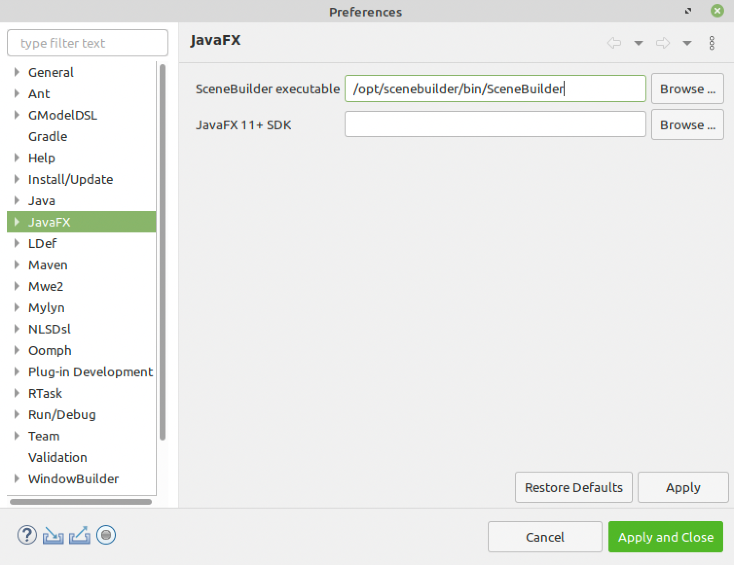

# PRIMERA APLICACIÓN EN JAVA FX

Vamos a usar el proyecto creado en el punto anterior para crear nuestra aplicación en JavaFX:

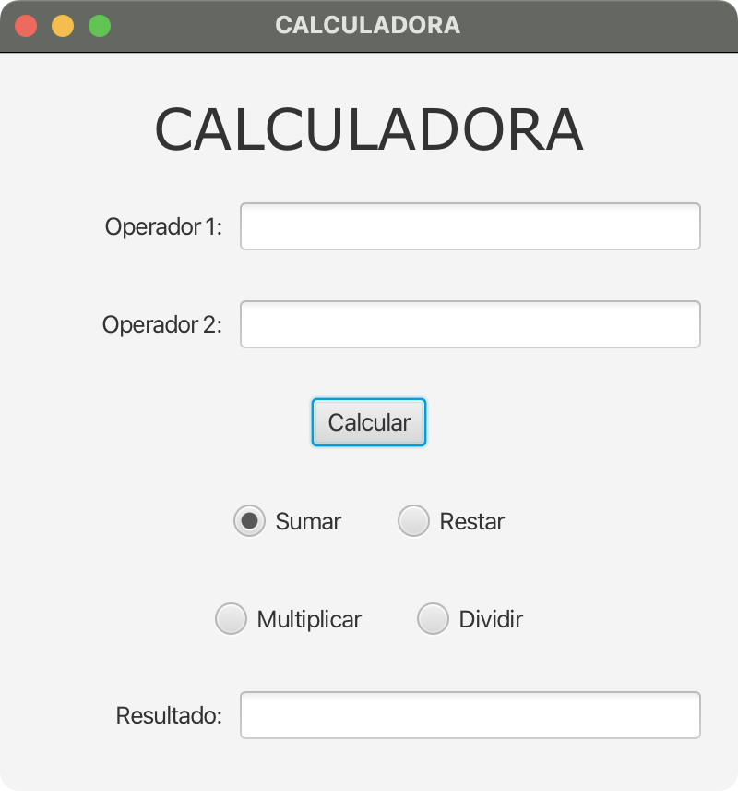

## CREAR PROYECTO

Primeramente creamos en eclipse un proyecto JavaFX (**File 🡪 New 🡪 Project 🡪 JavaFX Project**)

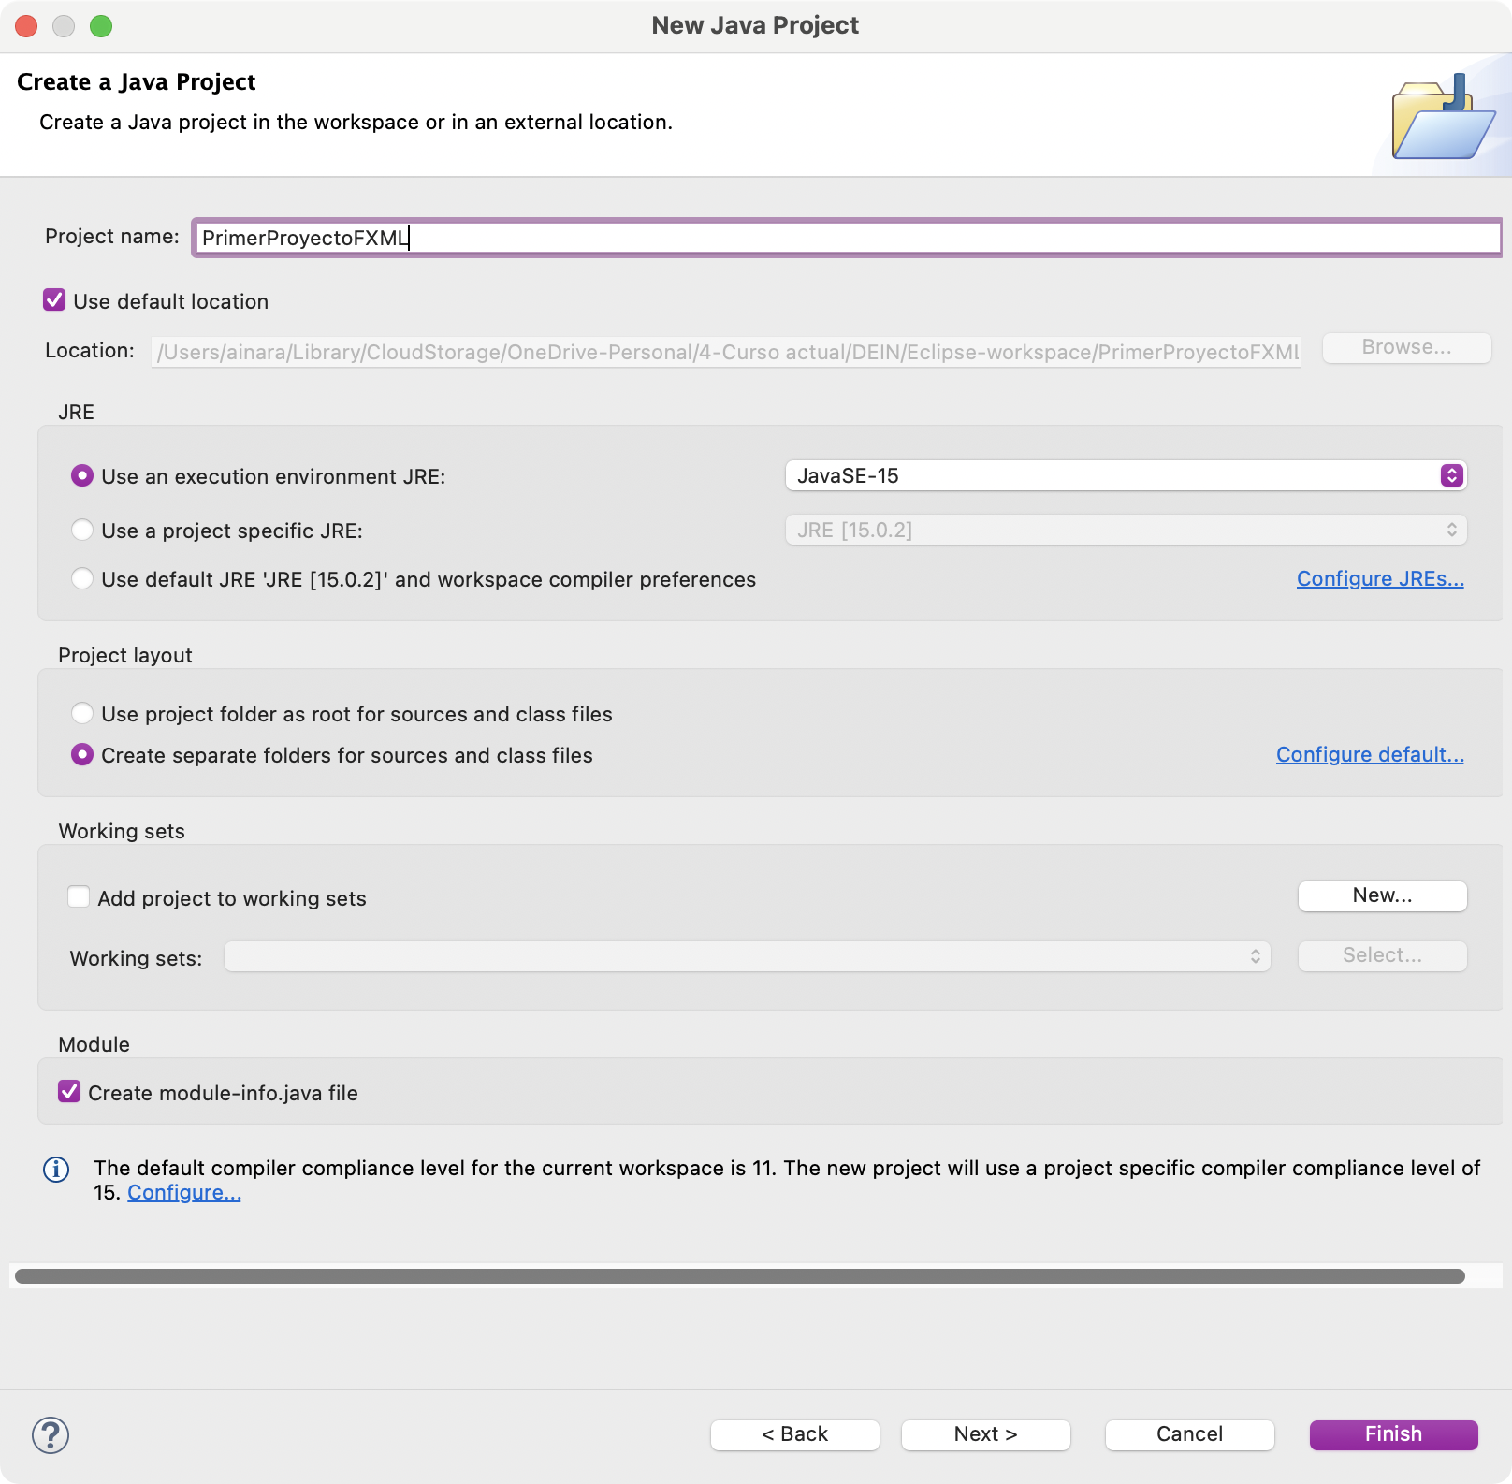

Ponemos el nombre del proyecto y hacemos clic en Finish.

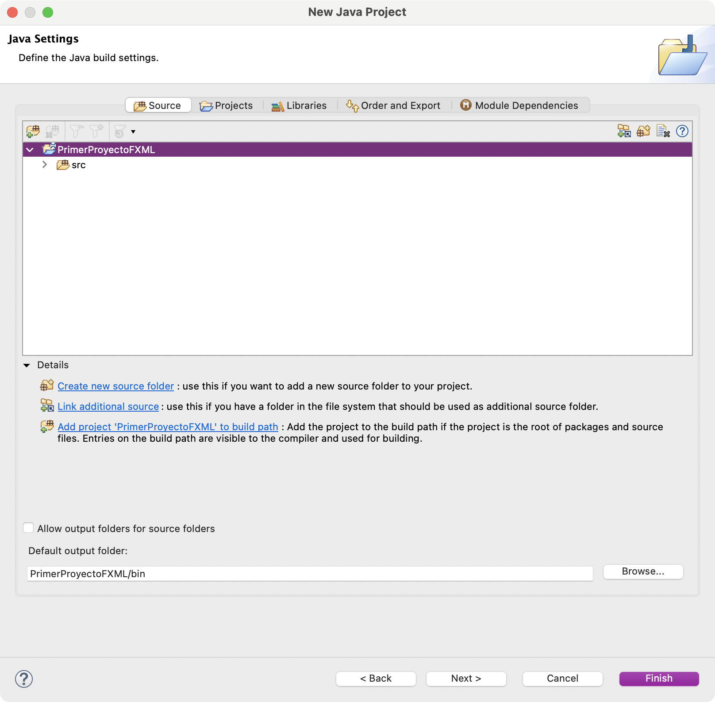

Hacemos click en Finish.

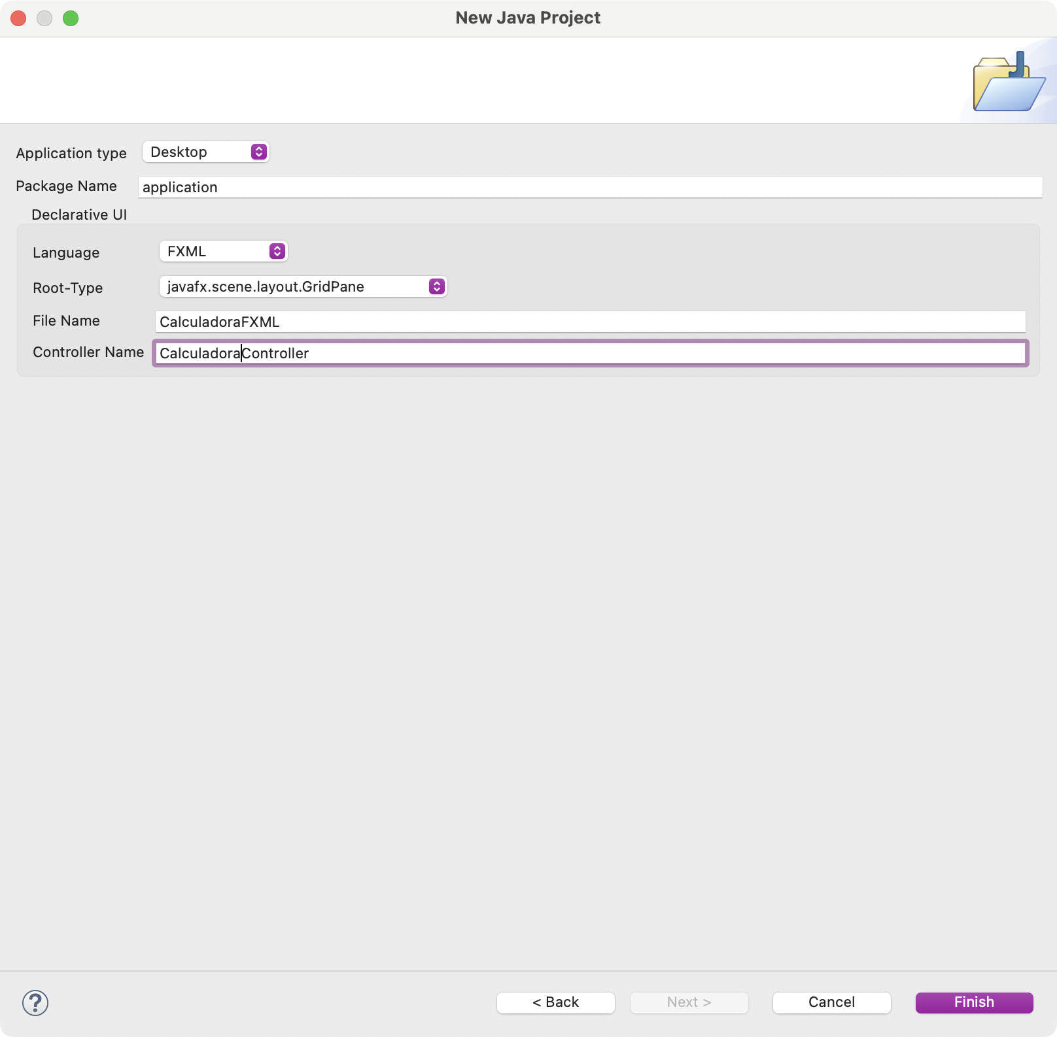

Aquí indicamos que vamos a usar FXML, cuál va a ser nuestro contenedor raíz, el nombre del primer fichero fxml (fichero donde se describe la interfaz gráfica) y el nombre de su controlador (fichero donde está la lógica de la interfaz gráfica).

Añadimos las librerías de JavaFx al Proyecto (en el apartado anterior hemos descargado estas librerías y las hemos guardado en la carpeta Librerias): Project 🡪 Properties 🡪 Java Build Path 🡪 Libraries 🡪 ModulePath 🡪 Add External JARs.

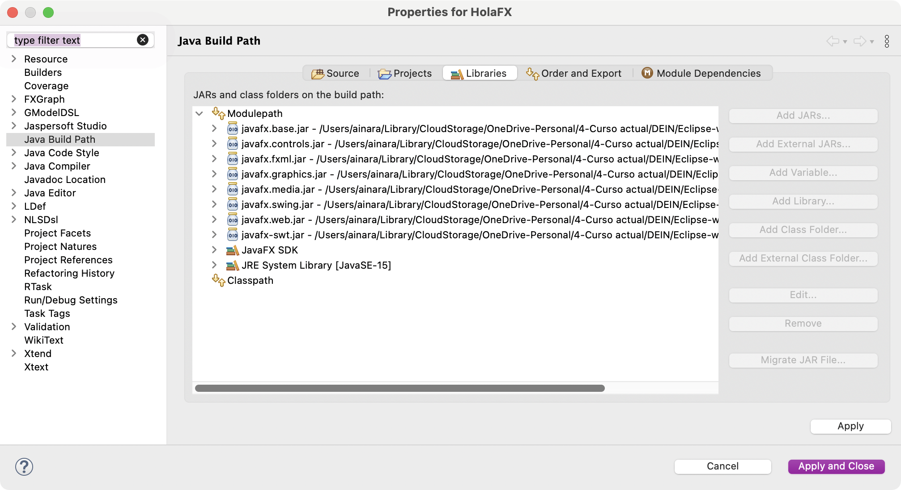

En Windows y en Mac: botón derecho sobre el proyecto 🡪 Run as 🡪 Run configurations... y en la pestaña Arguments hay que desmarcar "Use the -XstartOnFirstThread argument when launching with SWT".

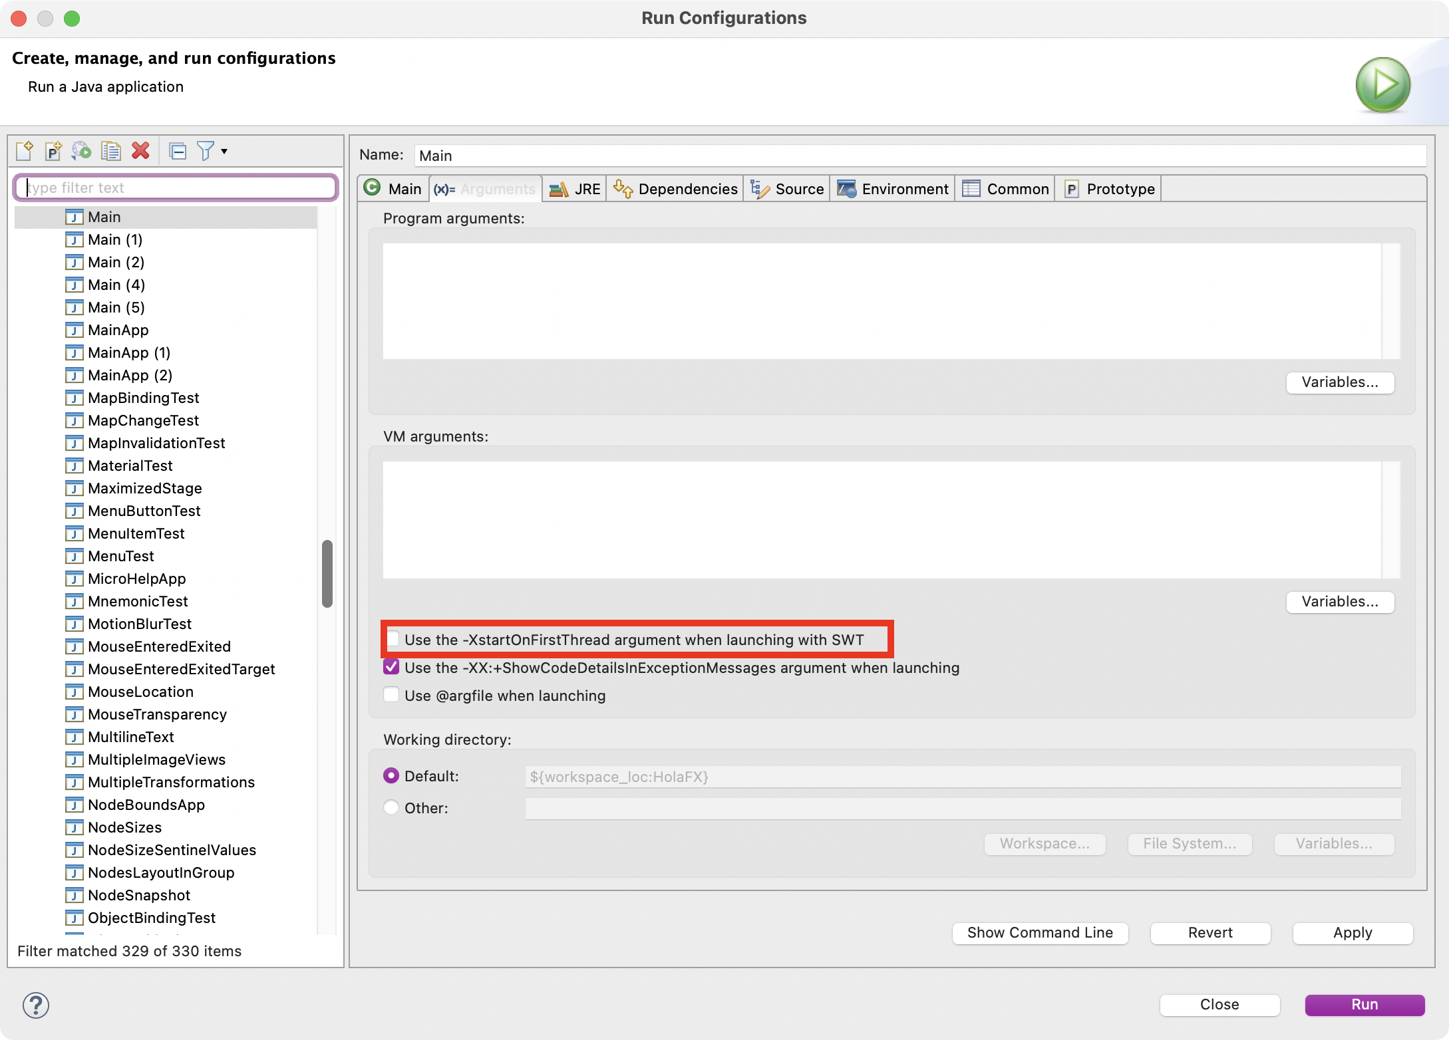

Por último, nos queda configurar correctamente module-info.java:

module PrimerProyectoFXML{

requires javafx.controls;

requires java.desktop;

requires javafx.web;

requires javafx.fxml;

requires javafx.swing;

requires javafx.media;

requires javafx.graphics;

opens application to javafx.graphics, javafx.fxml;

opens controllers to javafx.graphics, javafx.fxml;

}

En realidad para esta primera aplicación no hace falta añadir todos estos requires.

La estructura que tenemos ahora es:

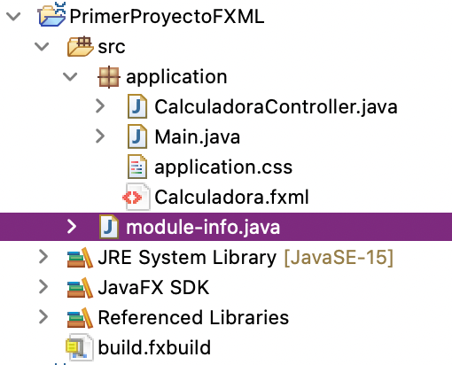

Para un primer ejemplo sería suficiente pero vamos a crear la estructura que vamos a usar en proyectos más complejos.

Creamos los paquetes que necesitamos:

* Creamos un Resource Folder de nombre **resources** para guardar todos los archivos que no tengan código Java donde crearemos los siguientes paquetes:
  + **fxml**: donde almacenaremos los xml con la composición de la ventana (.fxml).
  + **css**: para guardar los ficheros de estilos (.css)
  + **images**: para guardar las imágenes que necesitemos.
* En **src** vamos a crear los siguientes paquetes:
  + **controllers**: donde almacenaremos los controladores de las ventanas, los controladores para los archivos fxml (lógica o eventos).
  + **model**: donde almacenaremos los elementos del modelo (las clases de los objetos).
  + **dao**: donde almacenaremos las clases que van a acceder a la base de datos
  + **util**: donde almacenaremos algunas clases de utilidad general.

La estructura de nuestro proyecto quedará:

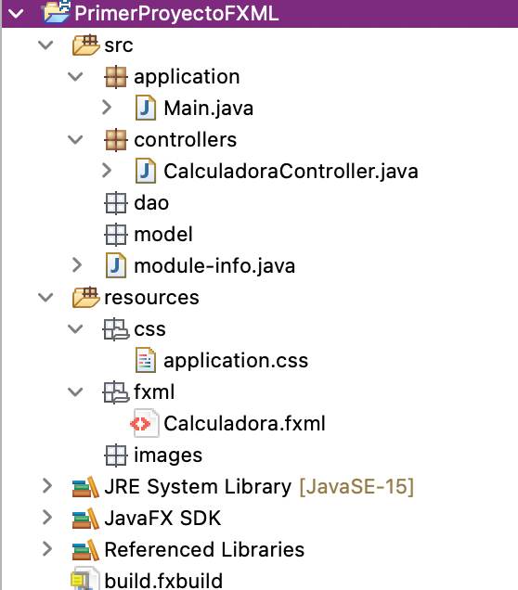

## FICHERO FXML

Vamos a editar el fichero FXML que tenemos (Calculadora.fxml). Si quisiéramos crear un nuevo fichero fxml: File 🡪 New 🡪 New FXML Document.

Abrimos CaluladoraFXML.fxml con SecneBuilder (botón derecho 🡪 Open with SceneBuilder) para crear la interfaz. SceneBuilder nos permite crear la interfaz gráficamente lo cual es bastante más sencillo que hacerlo directamente en el xml que se genera.

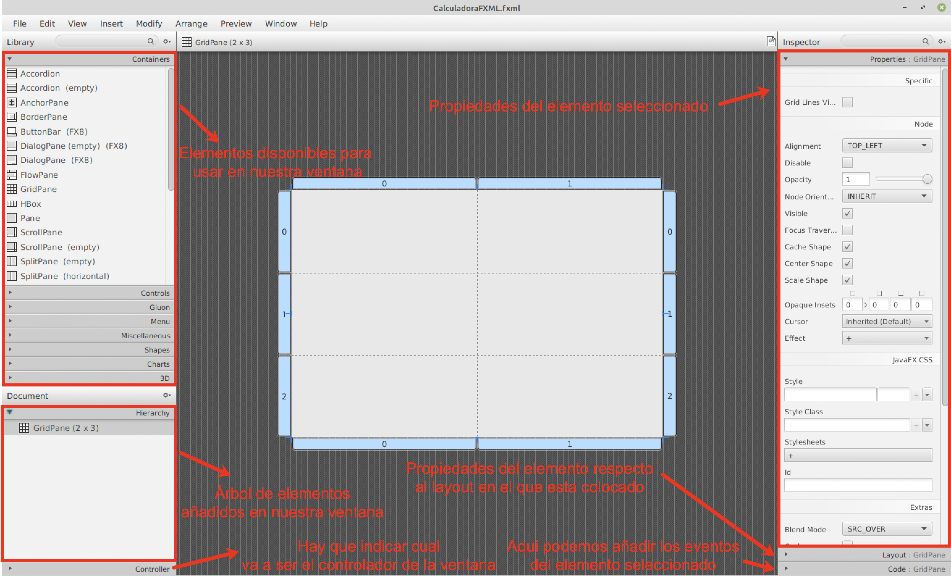

Debemos tener en cuenta los siguientes puntos:

* Qué container (layout) vamos a usar
* Cuál va a ser el controlador
* Los eventos que vamos a escuchar

Ayudándonos de los elementos gráficos es fácil construir la siguiente interfaz:

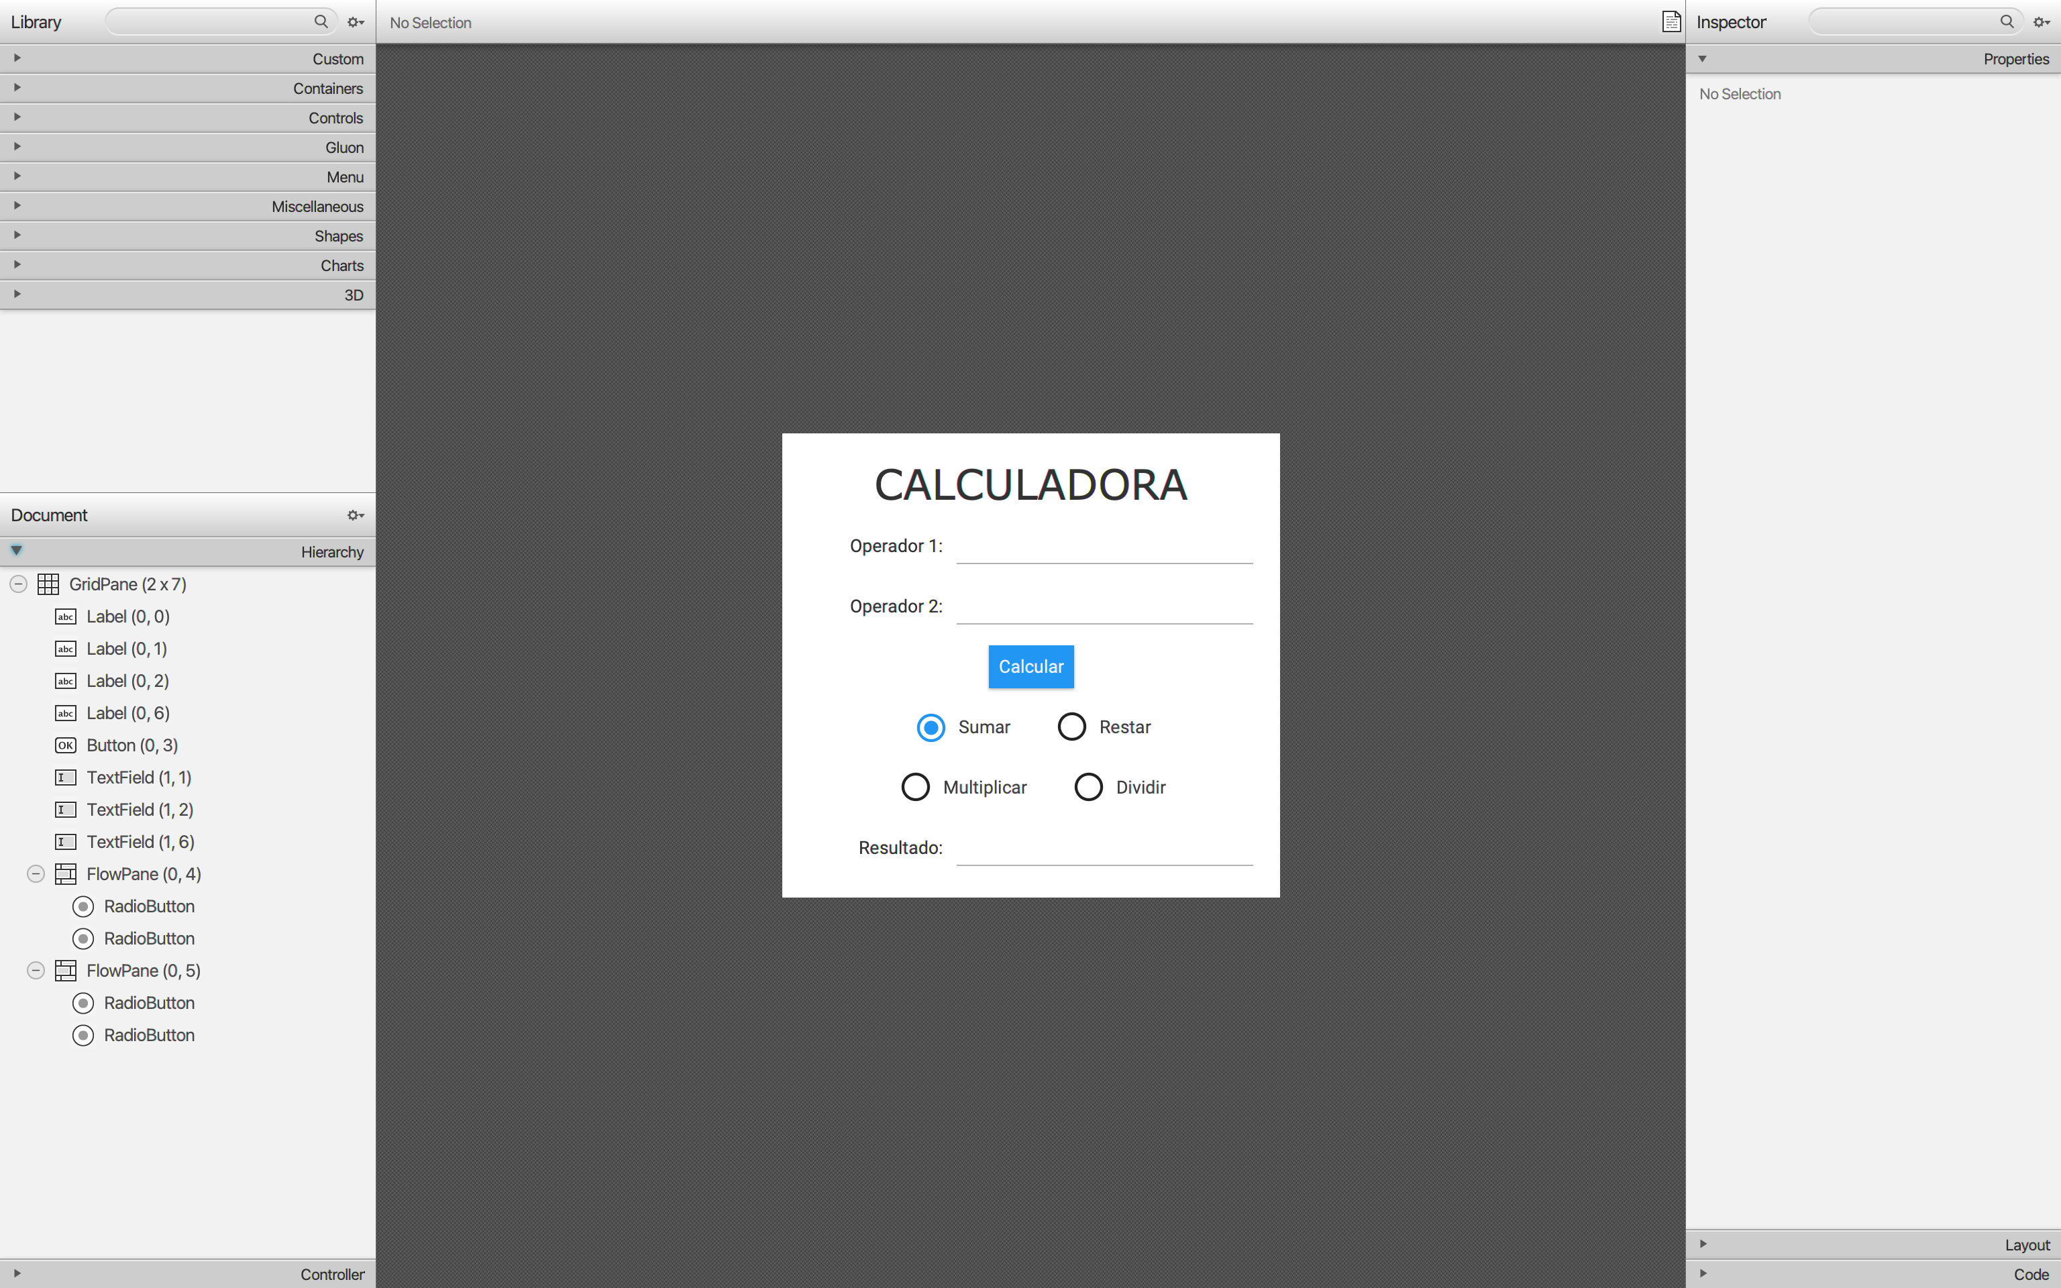

Hay que indicar cual va a ser el controlador: crontrollers.CalculadoraController

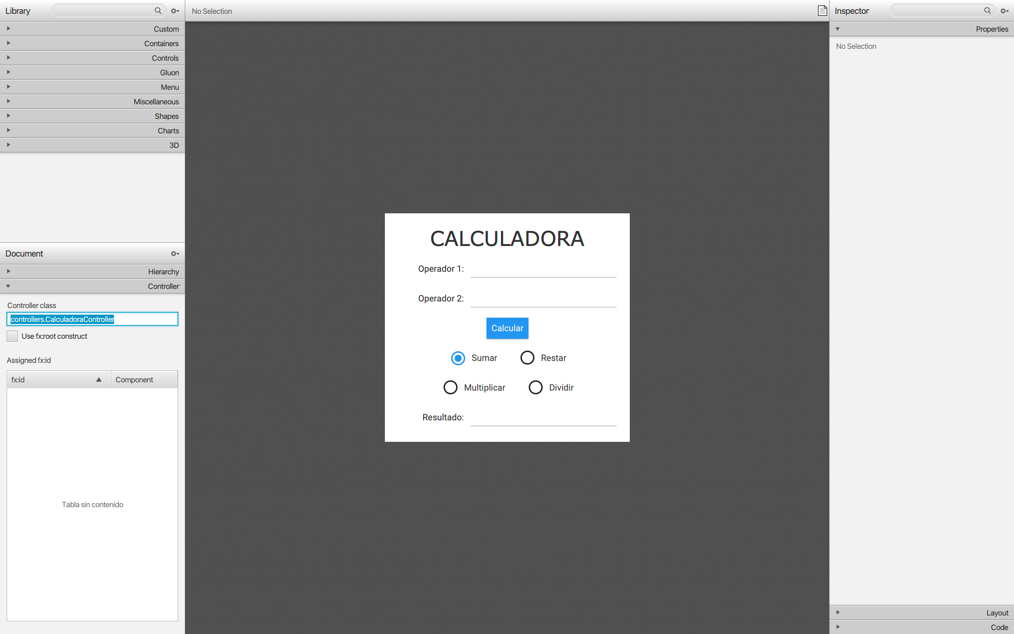

Además, tenemos que dar nombre a los componentes que sean atributos de la clase (del controlador) y definir los eventos que necesitamos:

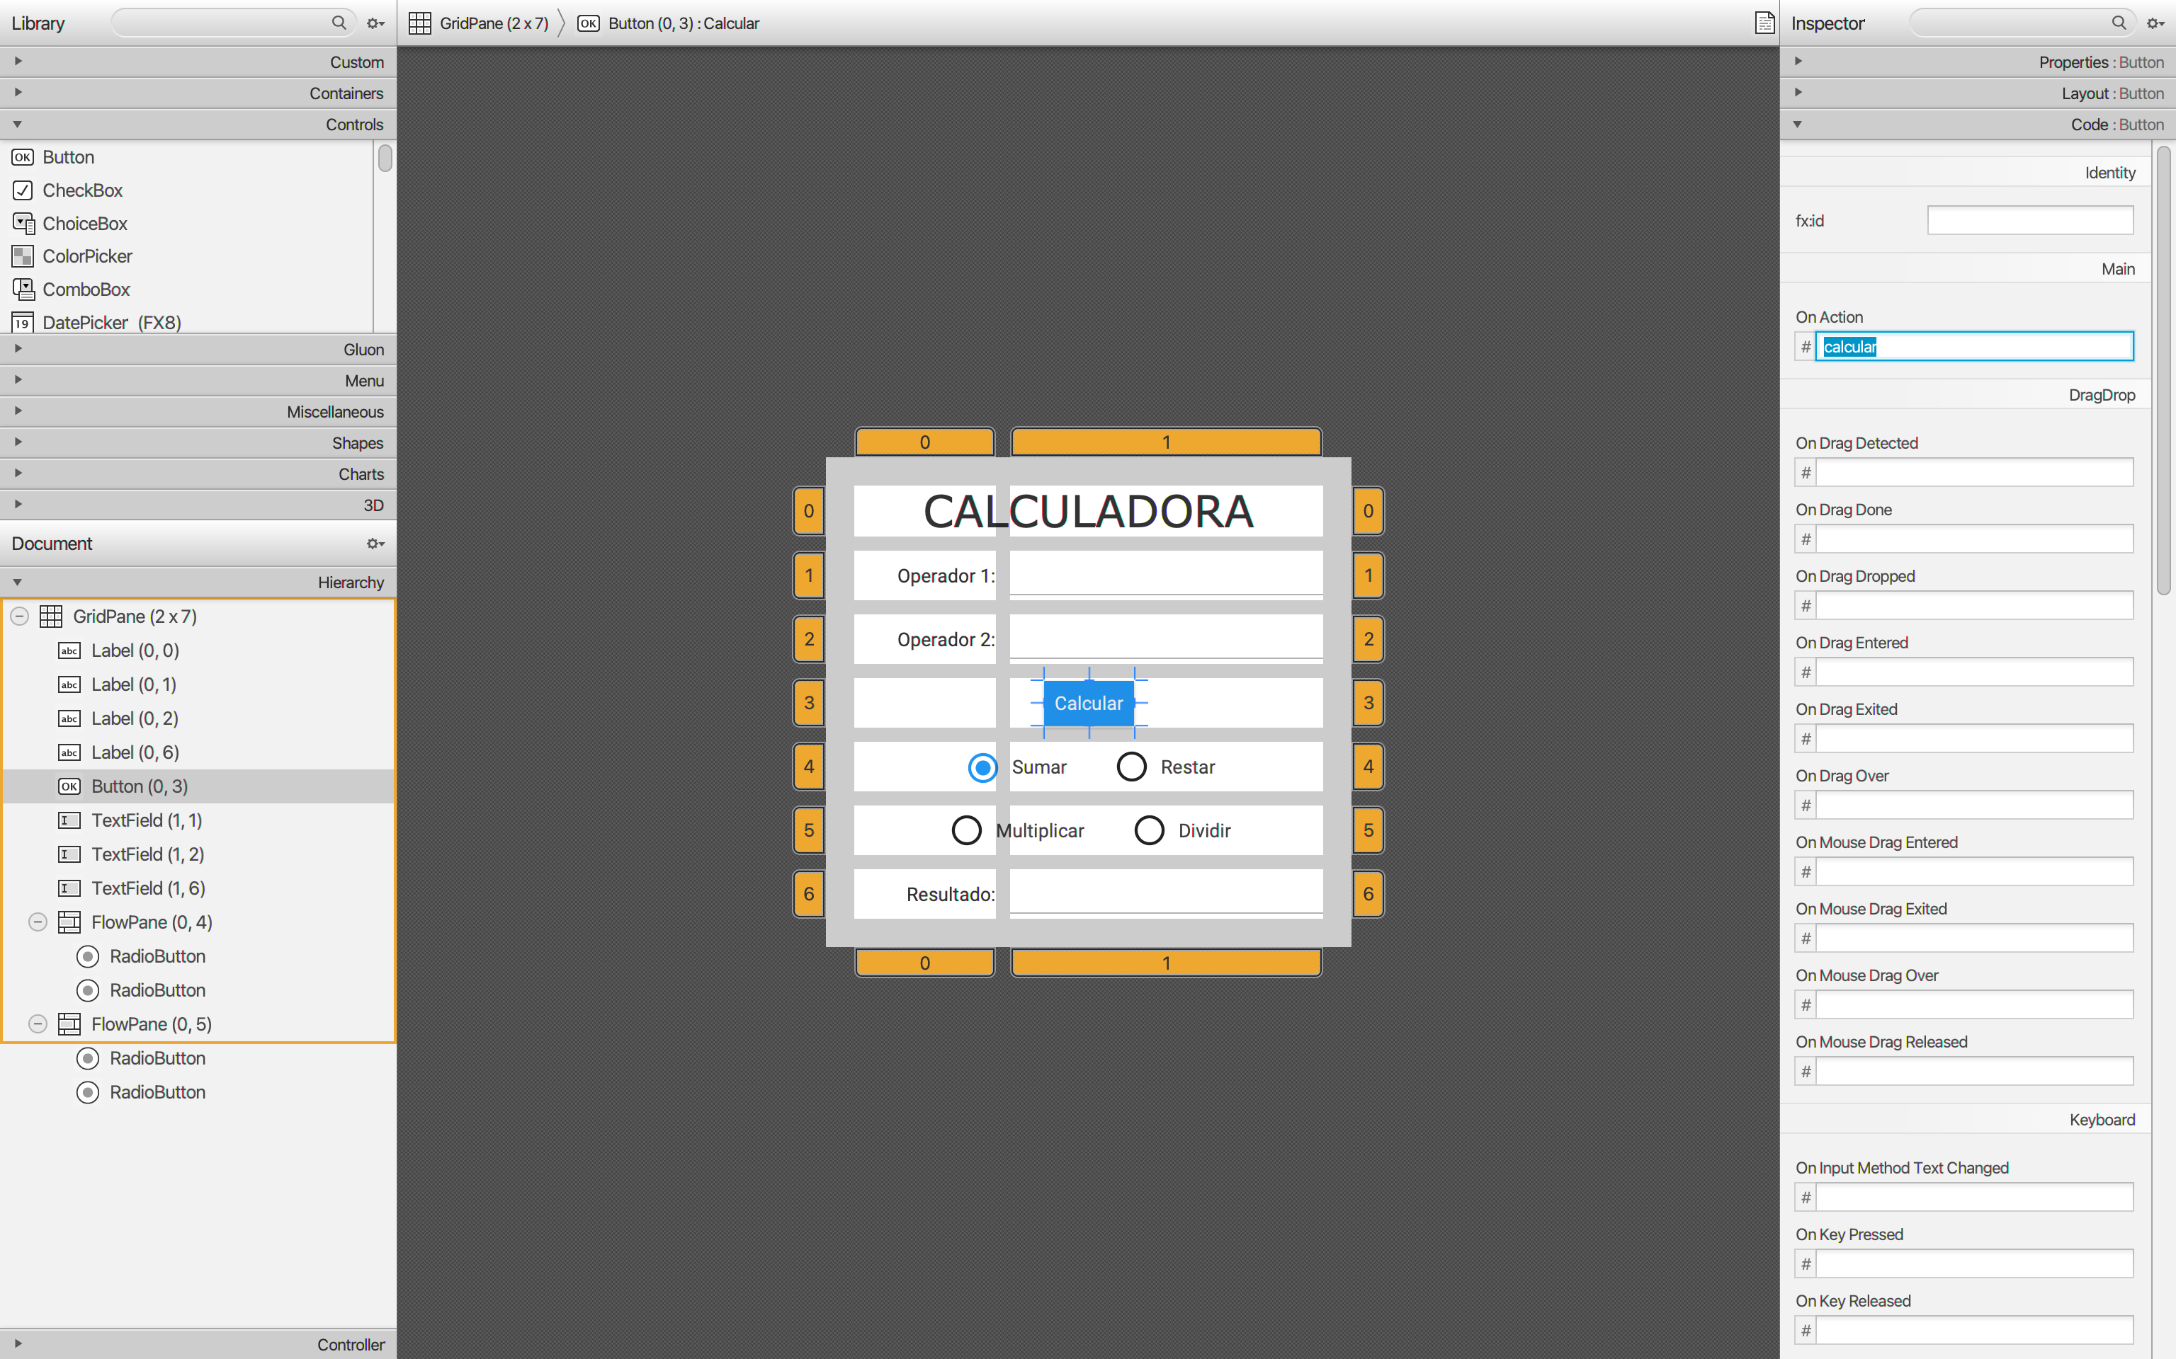

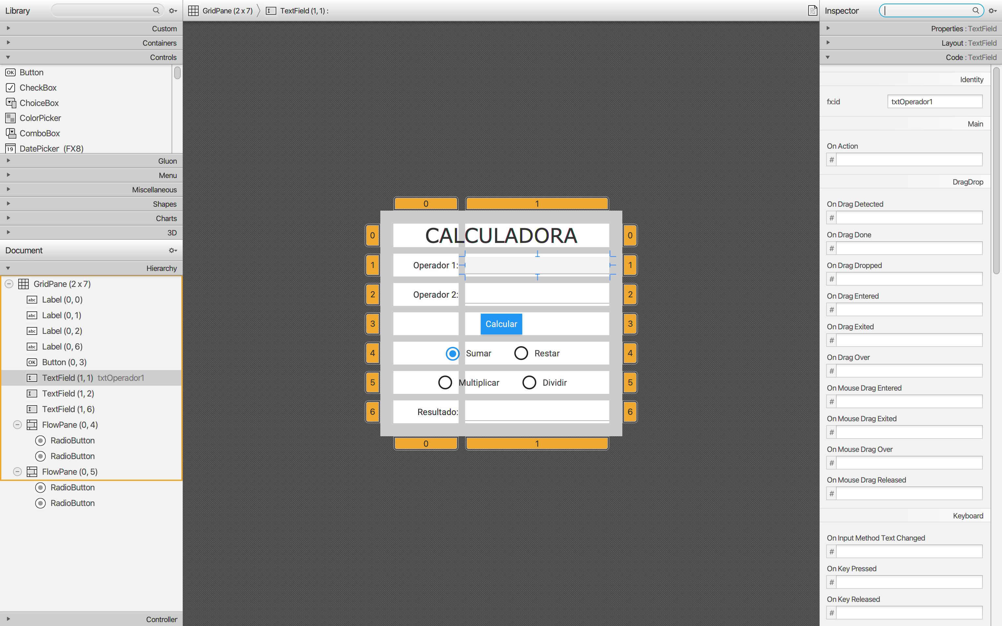

Además en este caso los RadioButton tienen que pertenecer al mismo ToogleGroup:

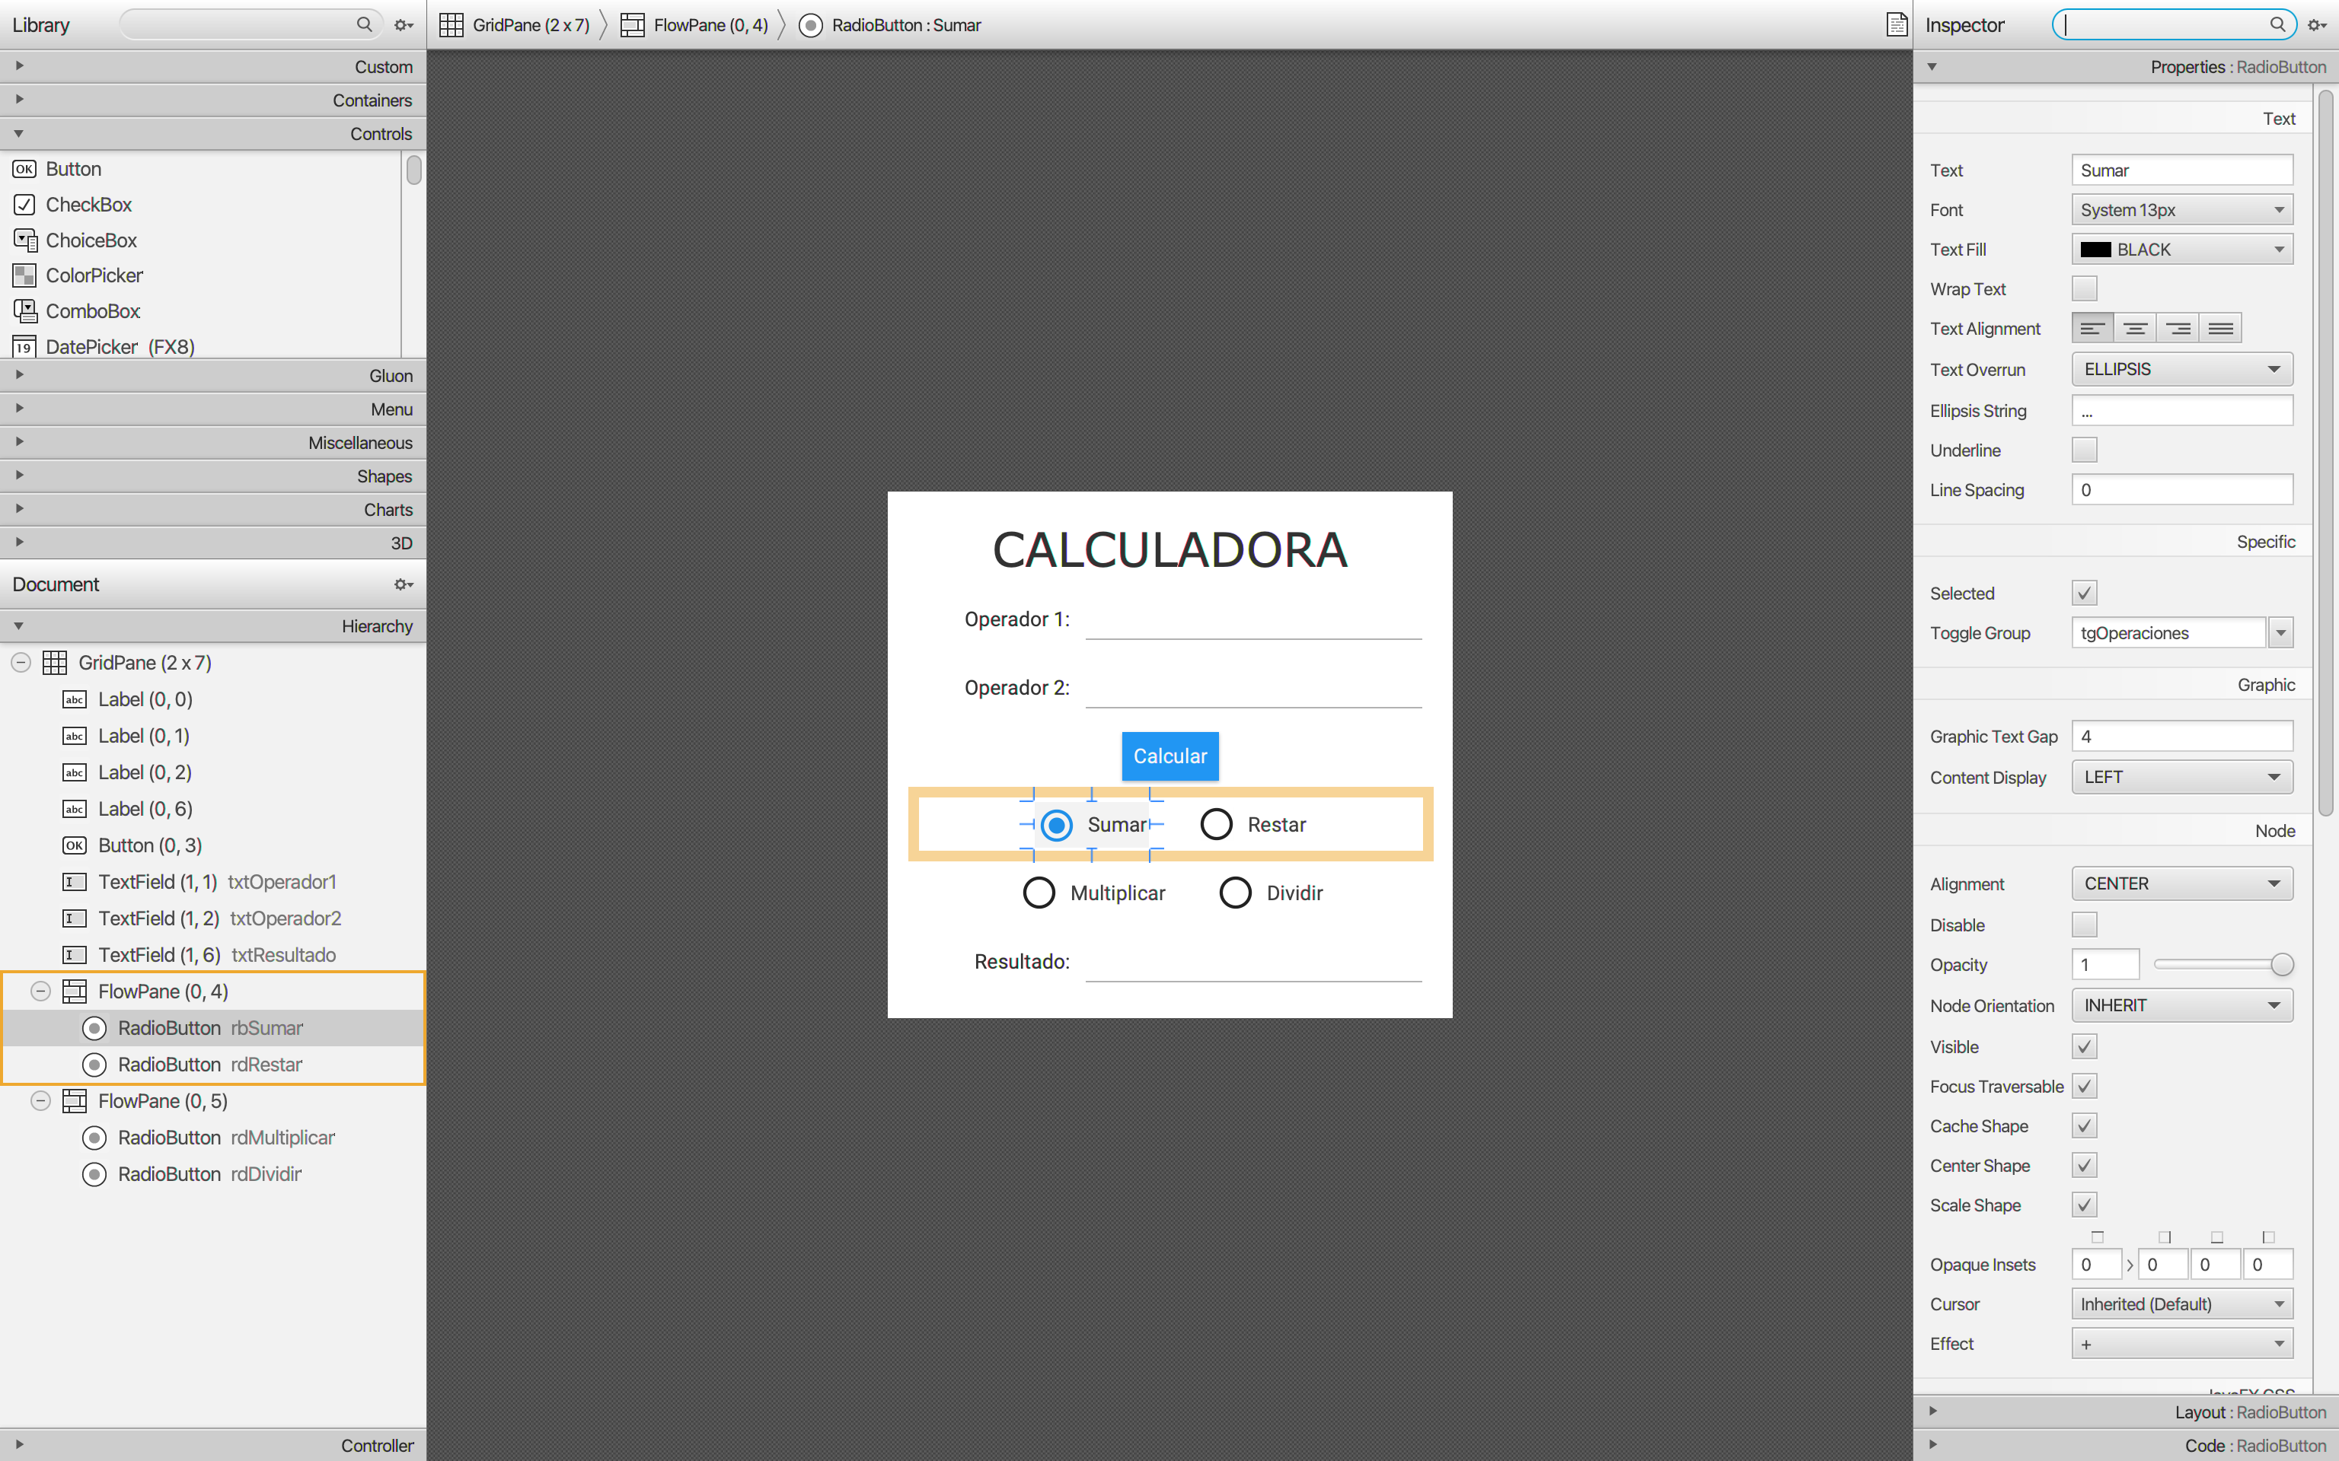

Guardamos el trabajo realizado y volvemos a eclipse.

En eclipse podemos ver el xml generado en Calculadora.fxml:

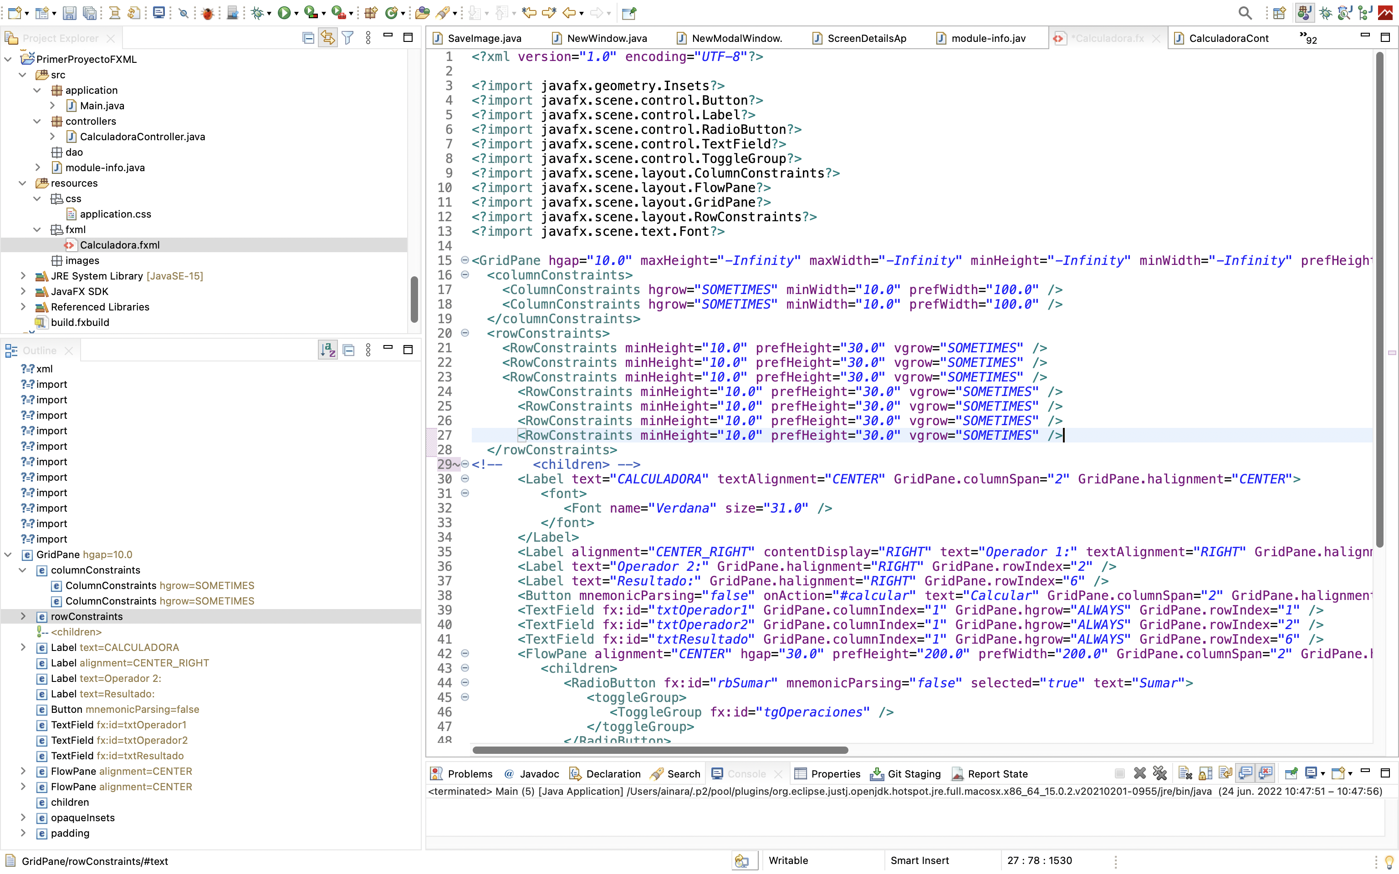

## FICHEROS JAVA

Ahora tenemos que generar nuestro controlador (CalcualdoraController.java) y tenemos dos opciones:

* Generarlo con eclipse desde Calculadora.fxml (hay que borrar el anterior para poder volver a generar uno nuevo)
* Desde SceneBuilder View 🡪 Show Sample Controller Skeleton. Se abre una Ventana con el código que tenemos que copia y pegar en nuestro controlador. Si hemos añadido algo en nuestro fxml esta sería la mejor opción puesto que nos permite copiar la parte nueva y pegarla en nuestro controlador si borrar el código que ya hemos creado.

Para este primer ejemplo vamos a crear el controlador desde eclipse, abrimos Calculador.fxml y en el código hacemos clic con el botón derecho y hacemos clic en Source 🡪 Generate Controller-

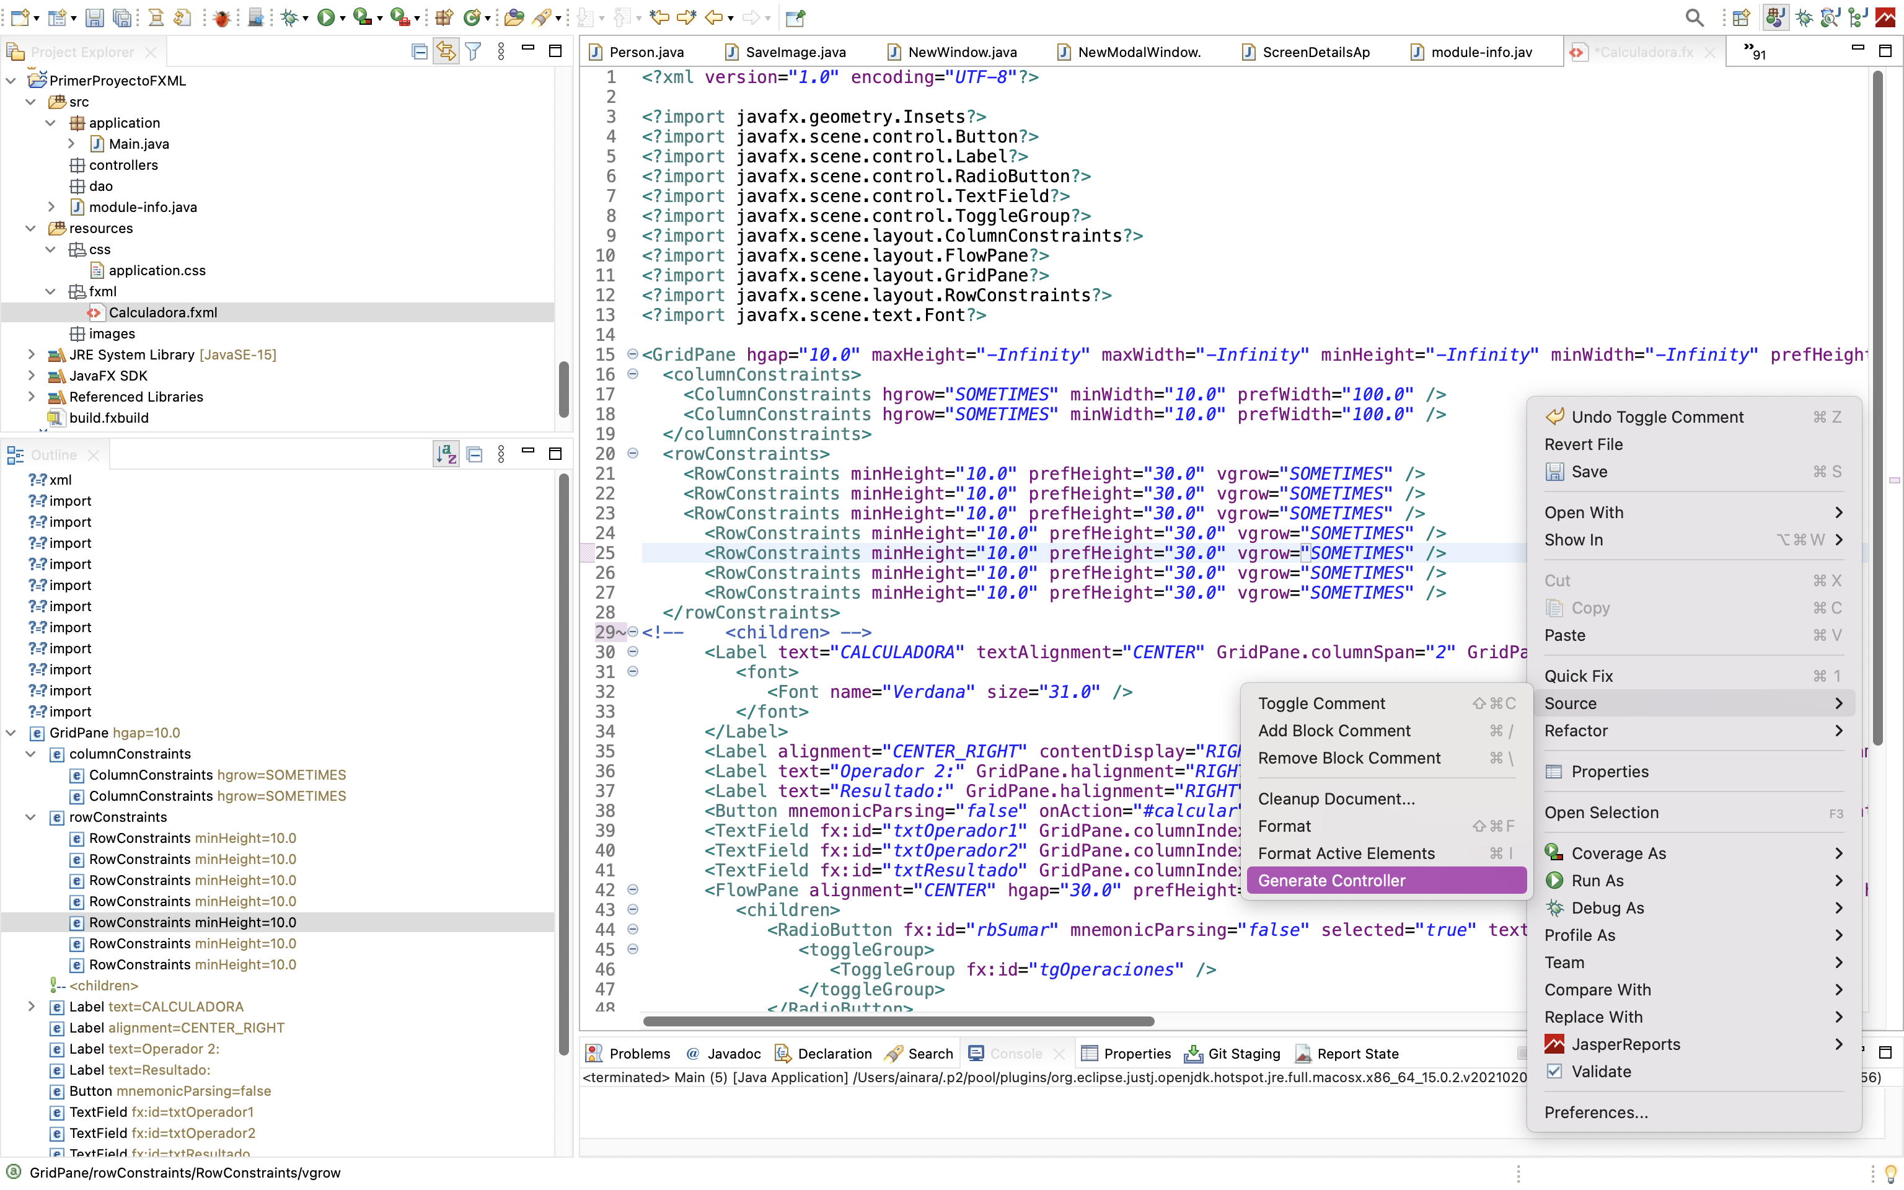

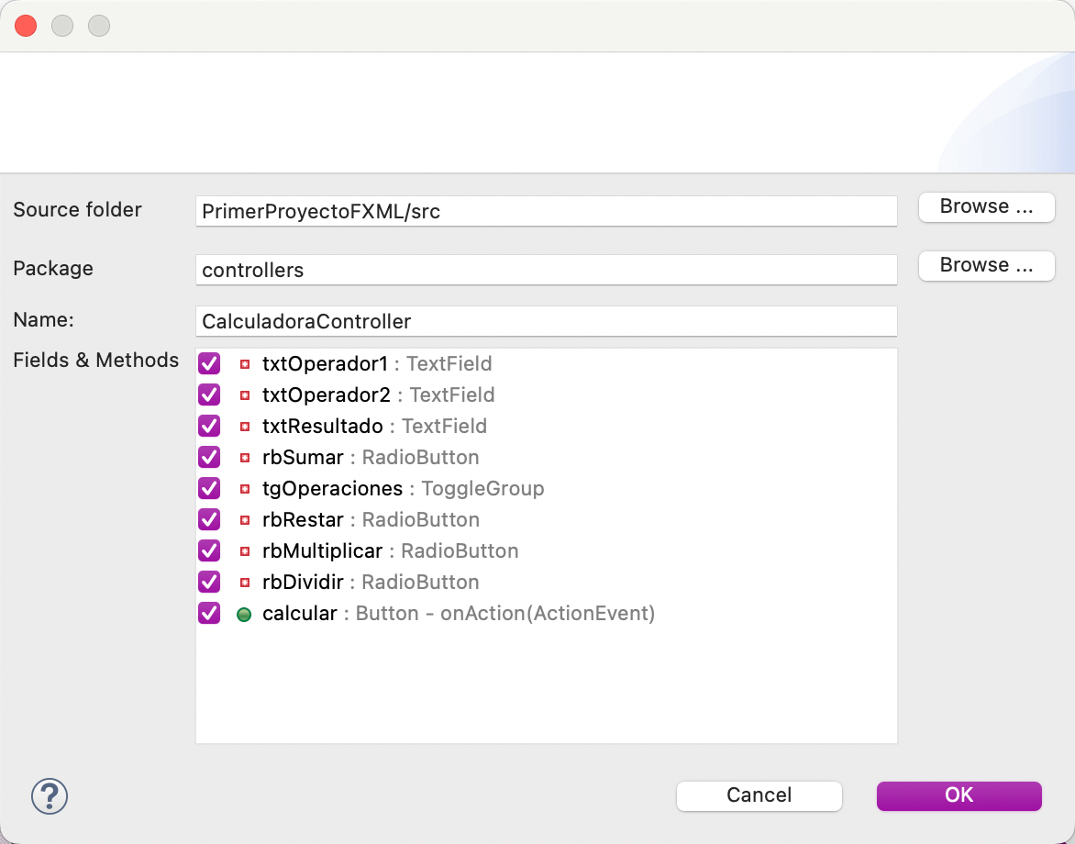

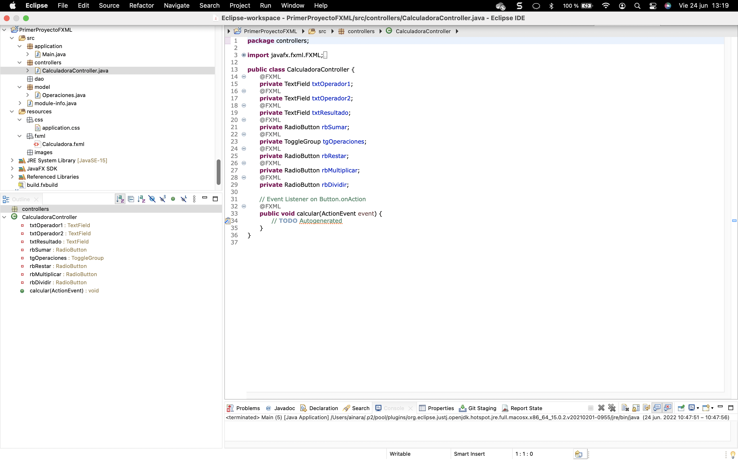

Ahora ya podemos programar los eventos para lo cual también vamos a crear la clase Operaciones en el paquete model:

package model;

**public** **class** Operaciones {

**private** **double** a;

**private** **double** b;

**public** Operaciones(**double** a, **double** b) {

this.a = a;

this.b = b;

}

**public** **double** getA() {

return a;

}

**public** **void** setA(**double** a) {

this.a = a;

}

**public** **double** getB() {

return b;

}

**public** **void** setB(**double** b) {

this.b = b;

}

**public** **double** sumar() {

return a + b;

}

**public** **double** restar() {

return a - b;

}

**public** **double** multiplicar() {

return a * b;

}

**public** **double** dividir() {

return (**double**) a / b;

}

}

Modificamos el fichero CalculadoraController.java

package controllers;

import javafx**.**fxml**.**FXML;

import javafx**.**scene**.**control**.**TextField;

import javafx**.**scene**.**control**.**ToggleGroup;

import model**.**Operaciones;

import javafx**.**event**.**ActionEvent;

import javafx**.**scene**.**control**.**Alert;

import javafx**.**scene**.**control**.**RadioButton;

**public** **class** CalculadoraController {

@FXML

**private** TextField txtOperador1;

@FXML

**private** TextField txtOperador2;

@FXML

**private** TextField txtResultado;

@FXML

**private** RadioButton rbSumar;

@FXML

**private** ToggleGroup tgOperaciones;

@FXML

**private** RadioButton rbRestar;

@FXML

**private** RadioButton rbMultiplicar;

@FXML

**private** RadioButton rbDividir;

*// Event Listener on Button.onAction*

@FXML

**public** **void** calcular(ActionEvent event) {

try {

**double** op1 = Double.parseDouble(this.txtOperador1.getText());

**double** op2 = Double.parseDouble(this.txtOperador2.getText());

Operaciones operaciones = new Operaciones(op1, op2);

if (this.rbSumar.isSelected()) {

this.txtResultado.setText(operaciones.sumar() + "");

} else if (this.rbRestar.isSelected()) {

this.txtResultado.setText(operaciones.restar() + "");

} else if (this.rbMultiplicar.isSelected()) {

this.txtResultado.setText(operaciones.multiplicar() + "");

} else if (this.rbDividir.isSelected()) {

if (op2 == 0) {

Alert alert = new Alert(Alert.AlertType.ERROR);

alert.setHeaderText(null);

alert.setTitle("Error");

alert.setContentText("El operando 2 no puede ser 0");

alert.showAndWait();

} else {

this.txtResultado.setText(operaciones.dividir() + "");

}

}

} catch (NumberFormatException e) {

Alert alert = new Alert(Alert.AlertType.ERROR);

alert.setHeaderText(null);

alert.setTitle("Error");

alert.setContentText("Formato incorrecto");

alert.showAndWait();

}

}

}

Hay que modificar Main.java para que se ajuste a nuestros datos:

package application;

import javafx**.**application**.**Application;

import javafx**.**stage**.**Stage;

import javafx**.**scene**.**Scene;

import javafx**.**scene**.**layout**.**GridPane;

import javafx**.**fxml**.**FXMLLoader;

**public** **class** Main **extends** Application {

@**Override**

**public** **void** start(Stage primaryStage) {

try {

GridPane root = (GridPane)FXMLLoader.load(getClass().getResource("/fxml/Calculadora.fxml"));

Scene scene = new Scene(root,400,400);

scene.getStylesheets().add(getClass() .getResource("/css/application.css").toExternalForm());

primaryStage.setTitle("CALCULADORA");

primaryStage.setScene(scene);

primaryStage.show();

} catch(Exception e) {

e.printStackTrace();

}

}

**public** **static** **void** main(String[] args) {

launch(args);

}

}

Ya podemos ejecutar nuestra primera aplicación en JavaFX con FXML.



# INTERFACE INITIALIZABLE

Si queremos realizar alguna acción cuando se cargue la ventana, el controlador tiene que implementar la interfaz Initializable lo que nos obliga a implementar el método initialize en el cual programaremos las acciones a realizar cuando se cargue la ventana:

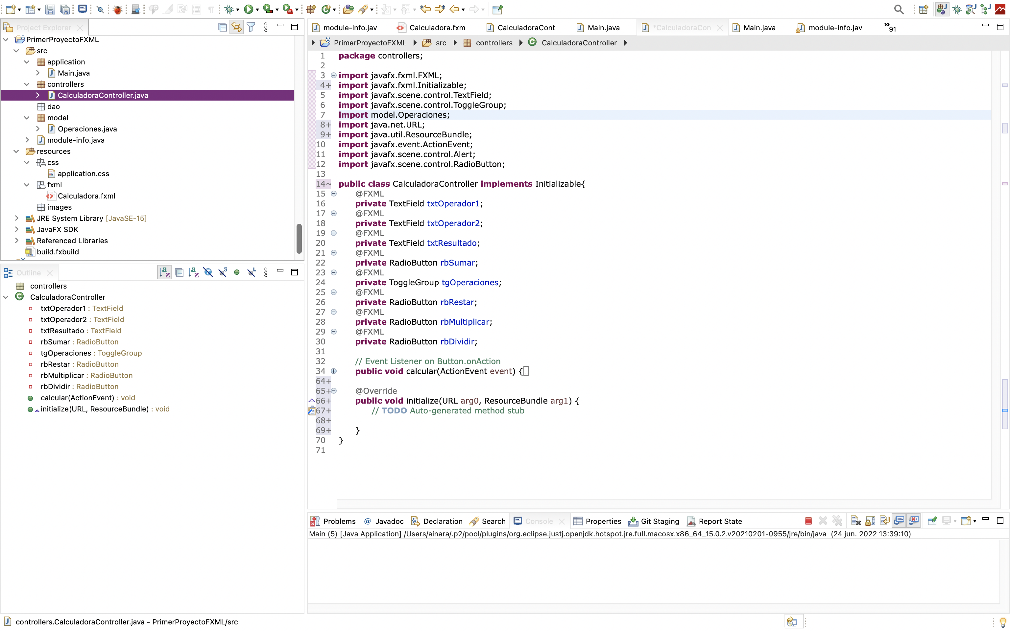

# ESTILOS

En SceneBuilder en la barra de la derecha hay algunos campos para poder añadir clases, id y estilos a nuestros elementos gráficos.

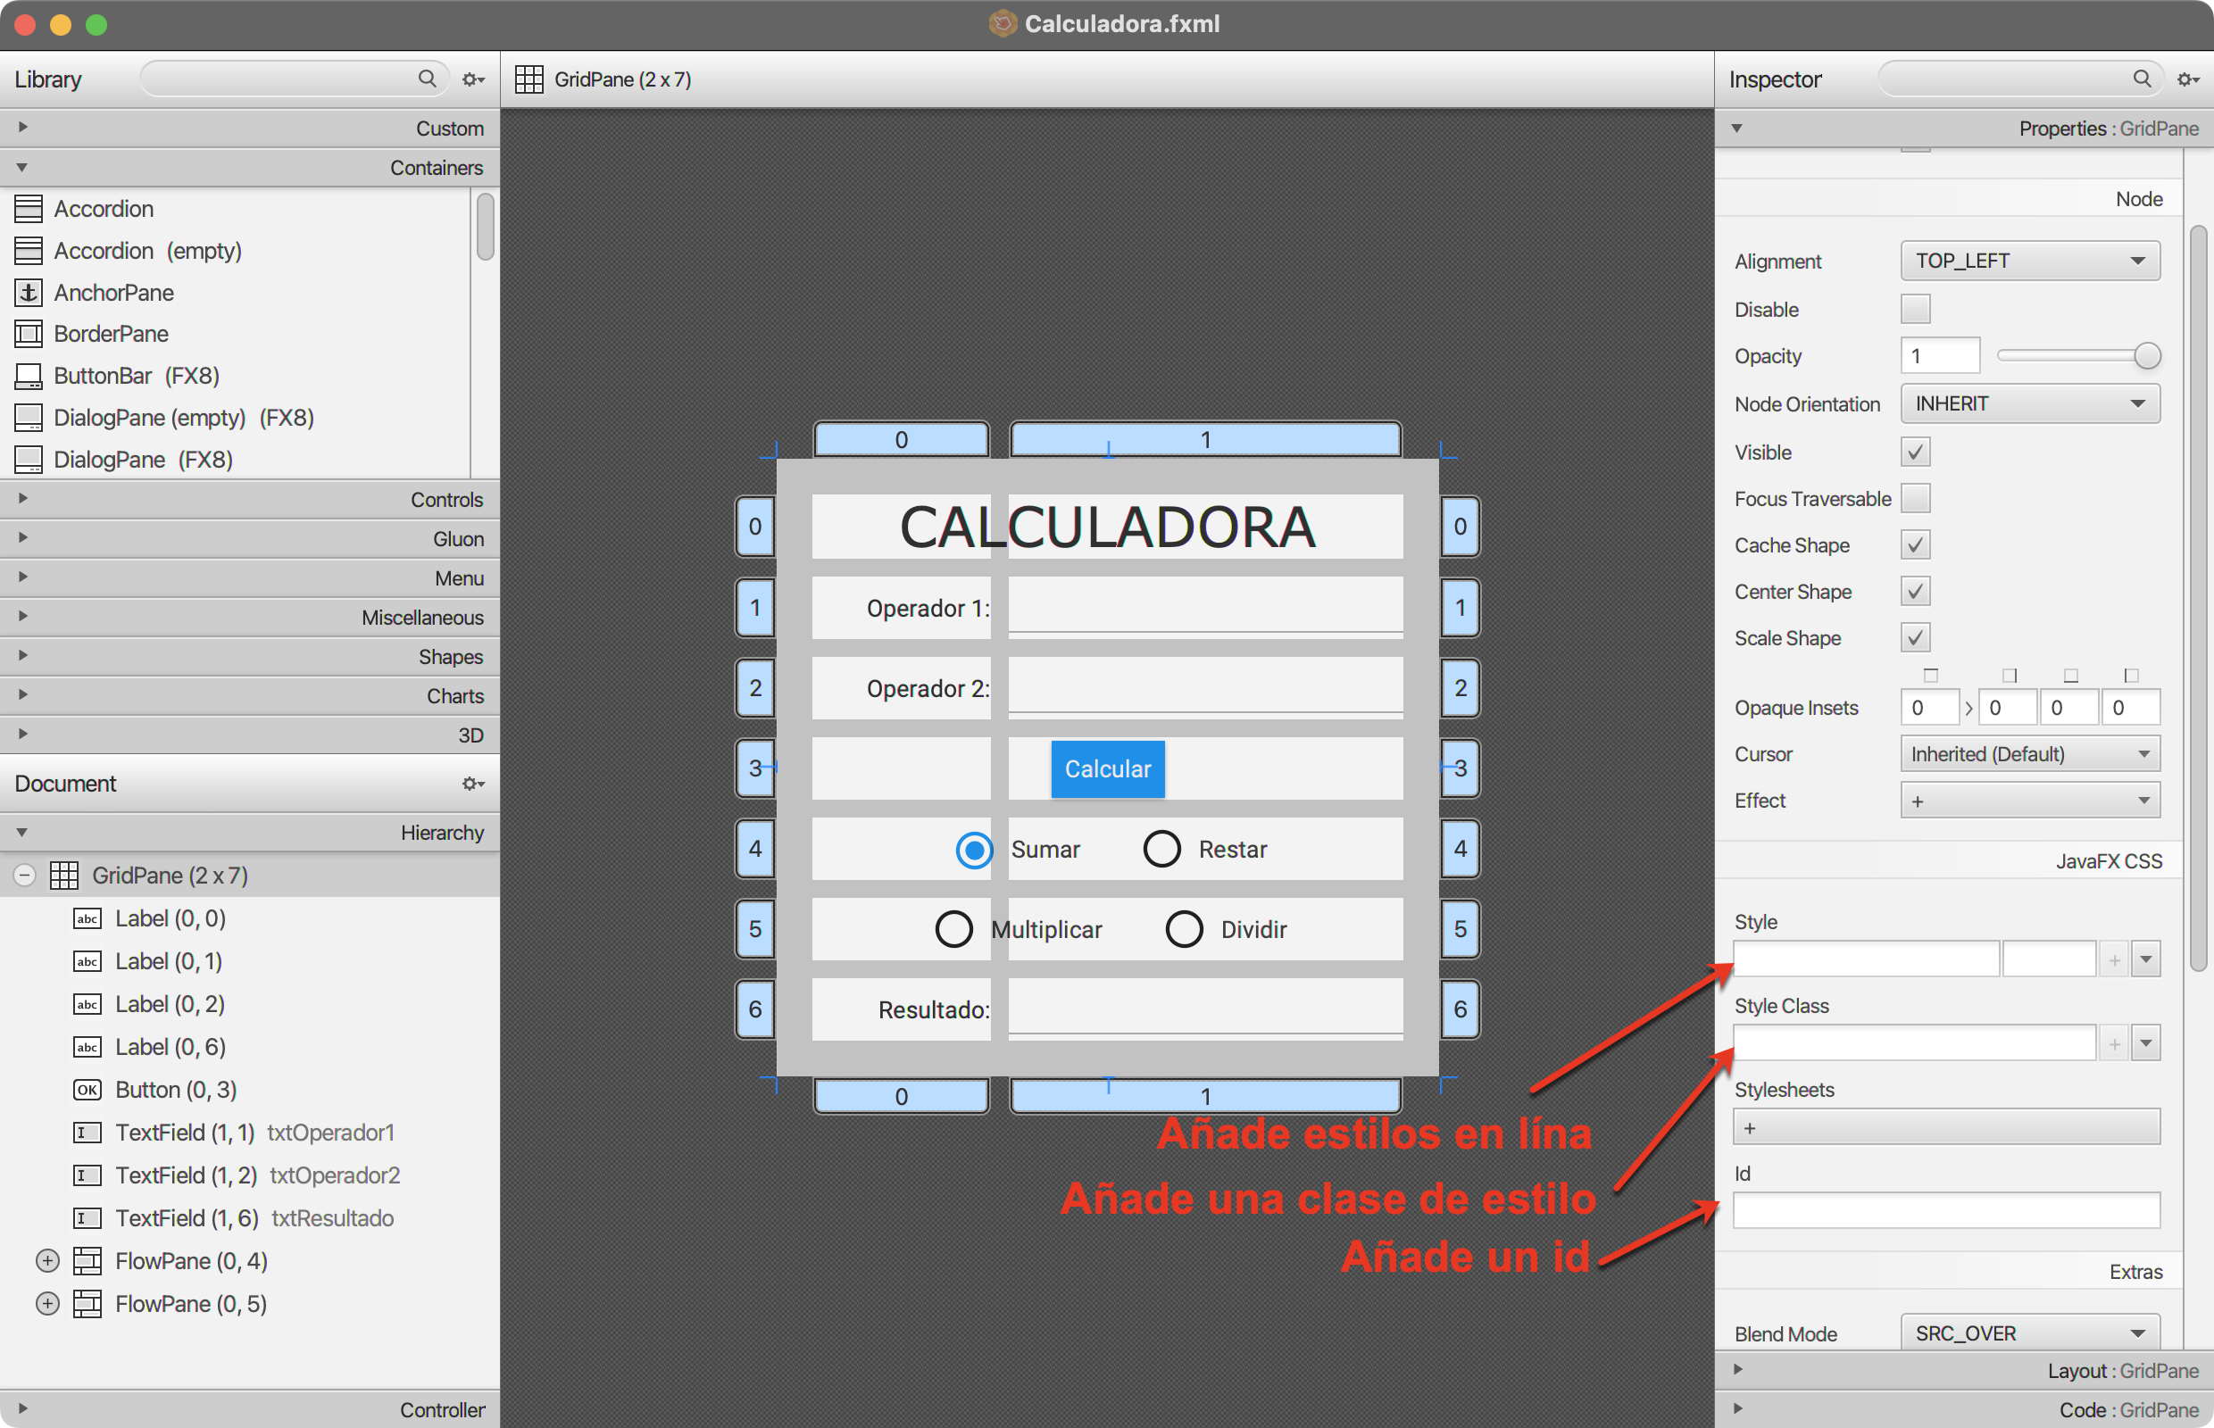

Más información:

* <https://docs.oracle.com/javase/8/javafx/user-interface-tutorial/apply-css.htm>
* <https://docs.oracle.com/javase/8/javafx/layout-tutorial/style_css.htm>
* <https://programmerclick.com/article/5965457161/>
* <https://docs.oracle.com/javase/8/javafx/api/javafx/scene/doc-files/cssref.html>

Vamos a dar algún estilo a nuestra calculadora, para ello modificamos application.css

.button {

-fx-background-color: #009e2e;

-fx-text-fill: white;

-fx-cursor: hand;

}

.text-field {

-fx-background-color: #f2f2f2;

}

.text-field:focused {

-fx-background-color: #ffffff;

}

#grid-pane {

-fx-background-image: url('images/fondo.jpg')

}

Las imagenes para los estilos es mejor dejarlas en nuevo paquete css.images

Tenemos que añadir el id grid-pane a nuestro GridPane

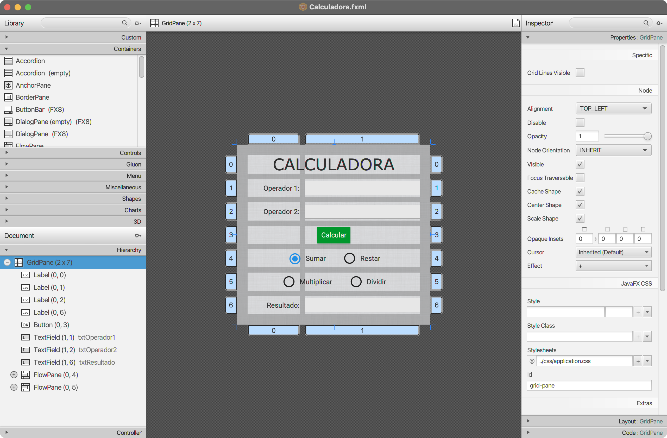

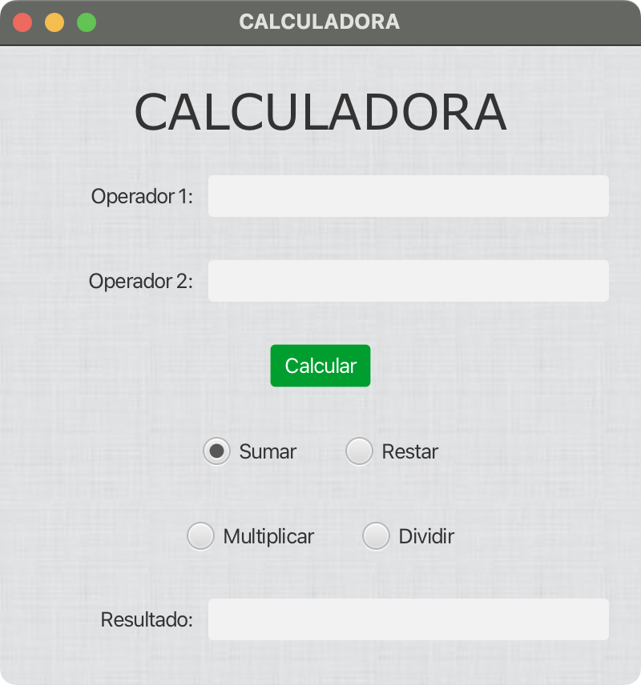

# OTROS COMPONENTES

En SceneBuilder podemos añadir nuevos componentes, fuentes, iconos… para que nuestra interfaz quede más atractiva.

Vamos a verlo con algunos ejemplos.

## FONTICON

Usualmente deseamos darle un buen aspecto a nuestras aplicaciones JavaFX, por ello los iconos que utilicemos son parte importante de este aspecto, existe una pequeña pero muy interesante librería llamada [ikonli](http://aalmiray.github.io/ikonli/) que nos permite utilizar los packs de iconos como: [FontAwesome](http://fortawesome.github.io/Font-Awesome/), [Icomoon](https://icomoon.io/#icons-icomoon), [Devicons](http://vorillaz.github.io/devicons/), etc…

Primero tenemos que descargar unas librerías y añadirlas al ModulePath del proyecto:

* **ikonli-core.jar**
* **ikonli-javafx.jar**

También tenemos que descargar y añadir las librerías cuyos iconos vayamos a usar, por ejemplo:

* **ikonli-fontawesome5-pack.jar**

Se pueden descargar de <https://search.maven.org/search?q=org.kordamp.ikonli>

En module-info.java tenemos que añadir la línea:

requires org.kordamp.ikonli.javafx;

Después abrimos nuestro fichero fxml en SceneBuilder y hay que añadir los repositorios hay también:

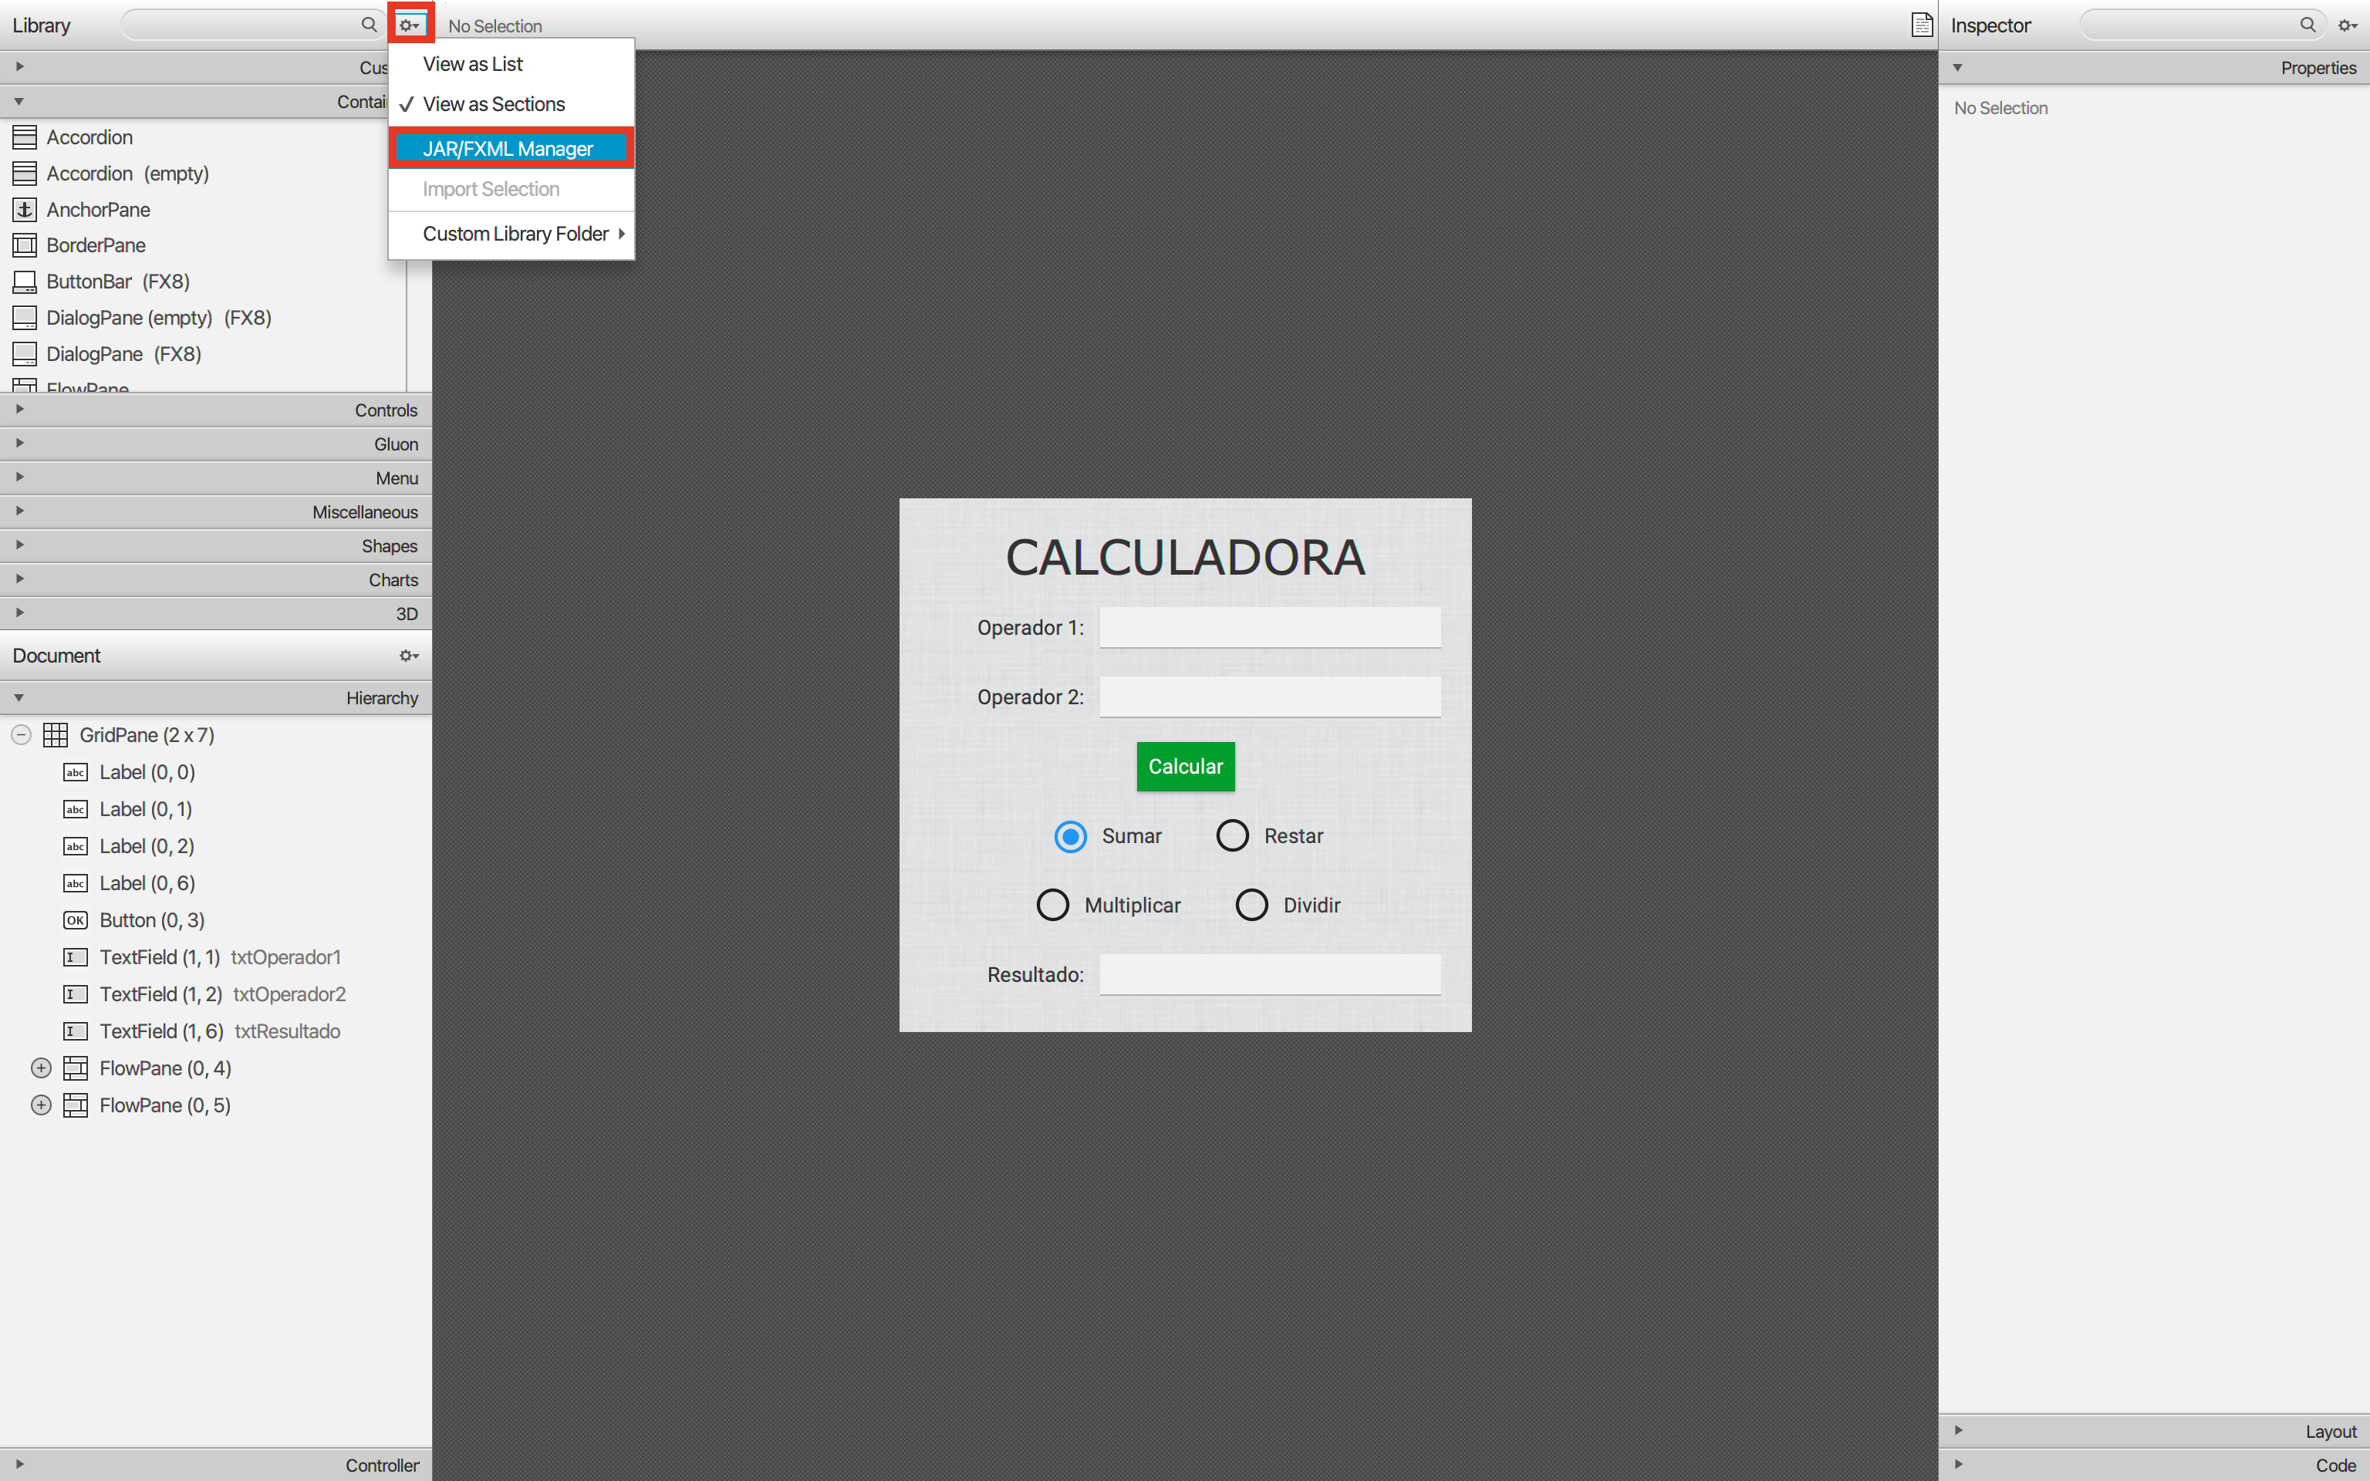

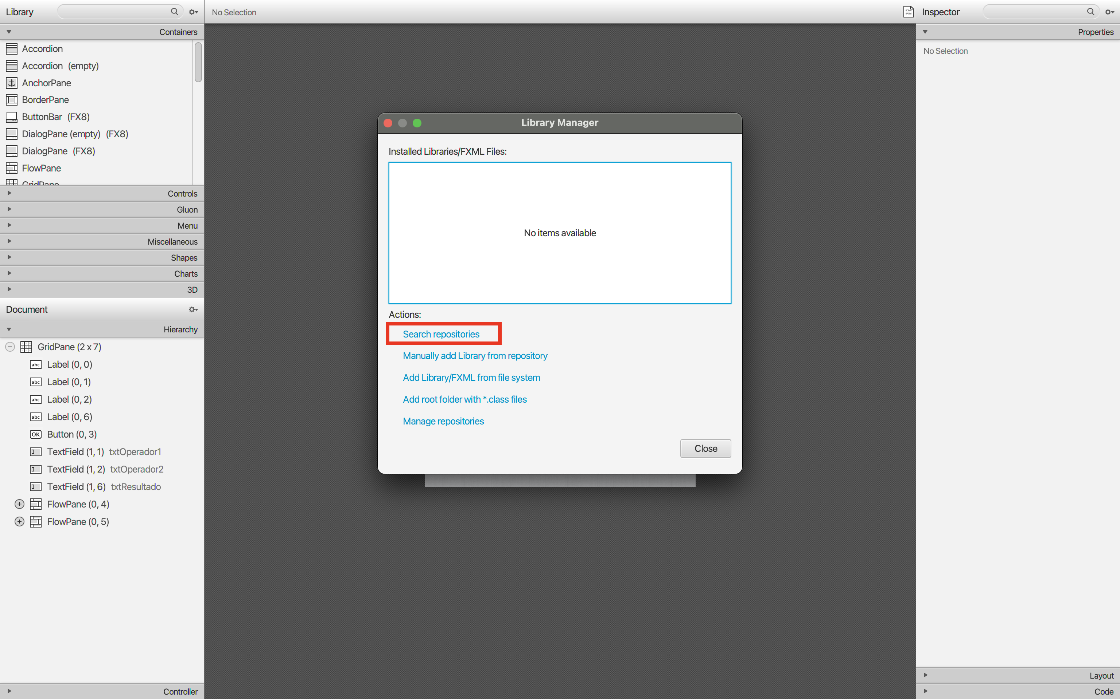



Hay que añadir las librerías que ya hemos añadido en el proyecto:

* **ikonli-core.jar**
* **ikonli-javafx.jar**
* Y las librerías cuyos iconos vayamos a usar, por ejemplo: **ikonli-fontawesome5.jar**

Vamos a añadir a nuestro proyecto de la calculadora un icono de calculadora en el botón calcular, para lo cual tenemos que saber cómo se llama el icono que queremos, en este caso, en fontawesome5. Se puede mirar en: <https://kordamp.org/ikonli/> (en el menú de la izquierda elegir FontAwesome5 (Latest), hacer clic en Cheat-Sheet y buscar el icono que queremos).

El icono de la calculadora tiene el nombre de fas-calculator.

Tenemos que añadir el control FontIcon al botón calcular

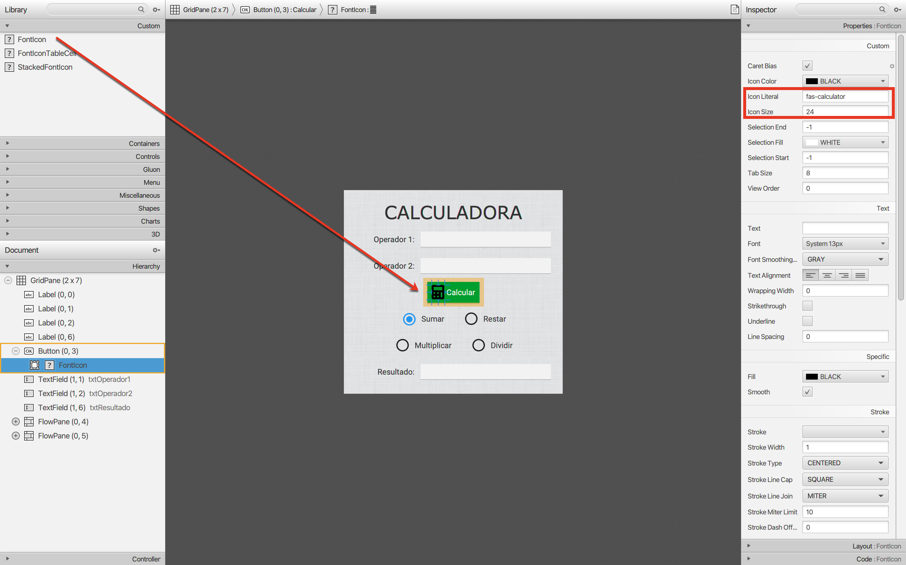

En las propiedades del componente FontIcon en **Icon Literal** tenemos que poner el nombre del icono y en **Icon Size** podemos cambiar fácilmente el tamaño del icono.

## AÑADIR COMPONENTES JFOENIX

Podemos añadir nuevos componentes a nuestro proyecto, por ejemplo, vamos a añadir los componentes de jfoenix (el proceso para añadir otros componentes es el mismo).

Primero tenemos que descargar la librería y añadirla al ModulePath del proyecto la cual se puede descargar de <https://jar-download.com/artifacts/com.jfoenix/jfoenix>

En module-info.java tenemos que añadir la línea:

requires com.jfoenix;

Después abrimos nuestro fichero fxml en SceneBuilder y hay que añadir también el repositorio aquí, igual que hemos hecho con la líbrerias de ikonli:

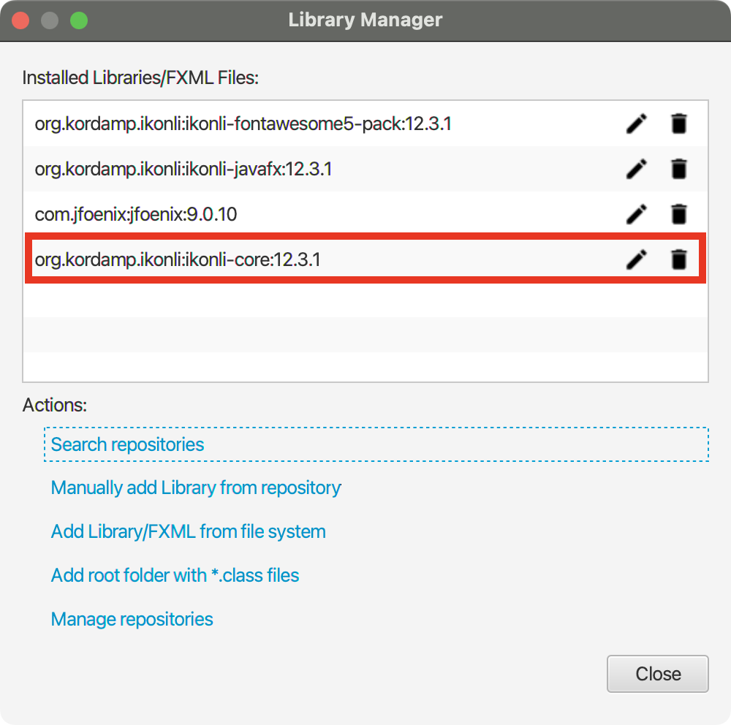

En custom ya tenemos los nuevos componentes que podemos usar en nuestra interfaz.

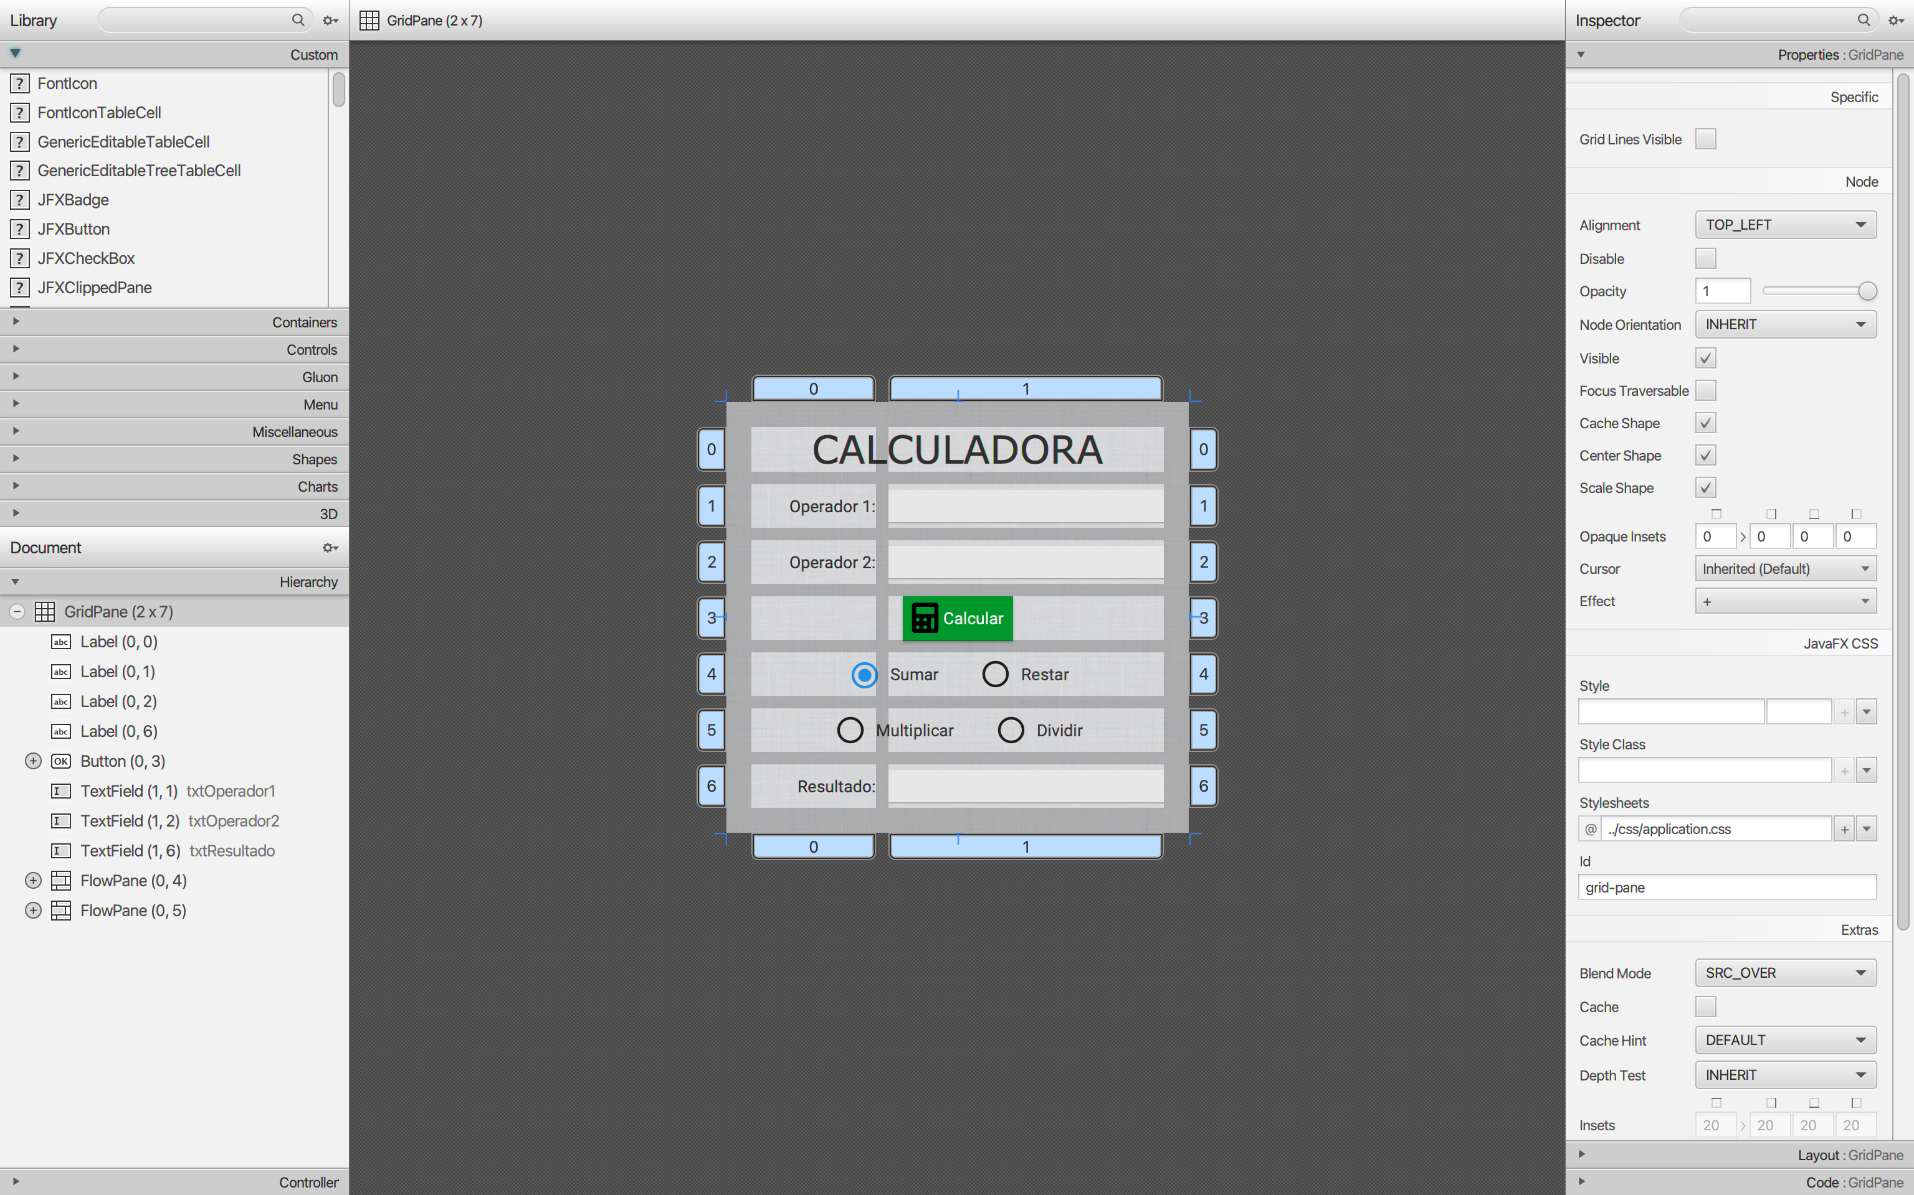

## AÑADIR UN COMPONENTE PROPIO

<https://staticfinal.blog/2014/05/21/adding-custom-javafx-components-to-scene-builder-2-0/>

<https://staticfinal.blog/2014/07/28/adding-custom-javafx-component-to-scene-builder-2-0-part-2/>

# ABRIR VENTANAS

Vamos a ver como abrir nuevas ventanas usando JavaFX y FXML

## PASAR DE UNA VENTANA A OTRA

Imagina que estamos en la ventana de login y al hacer click en el botón Entrar (btnEntrar) queremos abrir la ventana de gestión principal (llama al método abrirPrincipal()):

private void abrirPrincipal(ActionEvent event) {

try{

FXMLLoader loader = new FXMLLoader(getClass().getResource("/fxml/GestionPrincipalFXML.fxml"));

Parent root = loader.load();

Scene newScene = new Scene(root);

Stage newStage = new Stage();

newStage.setScene(newScene);

newStage.setTitle("Gestión");

newStage.show();

Stage myStage = (Stage) this.btnEntrar.getScene().getWindow();

myStage.close();

} catch (IOException e) {

Alert alert = new Alert(Alert.AlertType.*ERROR*);

alert.setHeaderText(null);

alert.setTitle("Error");

alert.setContentText(e.getMessage());

alert.showAndWait();

}

}

## ABRIR UNA VENTANA MODAL

Imagina que estamos en la ventana de gestión de usuarios y al hacer click en el botón Nuevo (btnNuevo) queremos abrir la ventana modal para crear un nuevo usuario (se llama al método nuevoUsuario()):

private void nuevoUsuario(ActionEvent event) {

try{

FXMLLoader loader = new FXMLLoader(getClass().getResource("/fxml/NuevoUsuarioFXML.fxml"));

Parent root = loader.load();

Scene newScene = new Scene(root);

Stage newStage = new Stage();

newStage.initModality(Modality.APPLICATION_MODAL);

newStage.initOwner(this.btnNuevo.getScene().getWindow());

newStage.setScene(newScene);

newStage.setTitle("Nuevo Usuario");

newStage. showAndWait ();

this.cargarUsuarios(); //cuando se cierre la ventana modal se ejecutará está línea

} catch (IOException e) {

Alert alert = new Alert(Alert.AlertType.*ERROR*);

alert.setHeaderText(null);

alert.setTitle("Error");

alert.setContentText(e.getMessage());

alert.showAndWait();

}

}

Si en algún momento se necesita acceder a algún método o propiedad del controlador (al llamar a la nueva ventana):

NuevoUsuarioControlador controlador = loader.getController();

controlador.miMetodo(dato);